МІНІСТЕРСТВО ОСВІТИ І НАУКИ УКРАЇНИ

НАЦІОНАЛЬНИЙ УНІВЕРСИТЕТ «ПОЛТАВСЬКА ПОЛІТЕХНІКА»

ІМЕНІ КОНДРАТЮКА

КАФЕДРА ФІЗИКИ

**НАВЧАЛЬНИЙ ПОСІБНИК**

**для самостійної роботи студентів**

**з організації та підготовки до лабораторних робіт**

**за денною, дистанційною і заочною формами**

**навчання**

**з дисципліни «Основи геофізики»**

для студентів спеціальності 103 «Науки про Землю»

Полтава 2020

Навчальний посібник для самостійної роботи студентів з організації та підготовки до лабораторних робіт за денною, дистанційною і заочною формами навчання з дисципліни «Основи геофізики» для спеціальності 103 «Науки про Землю». − Полтава: ПолтНТУ, 2020. 68 с.

Укладачі: О.М. Петровський, к.т.н., В.В. Соловйов, д.хім.н., професор, Т.Ю. Кузнецова., к.хім.н., Давиденко Л. П. к.хім.н., доцент.

Відповідальний за випуск: В.В. Соловйов, завідувач кафедри фізики, доктор хімічних наук, професор.

Рецензент: Ю.Л. Винников, д.т.н., професор

М.М. Рой, к.т.н., доцент

Затверджено науково-методичною радою університету

Протокол № від --.01. 2020р.

Коректор

ВСТУП

Мета і завдання основ геофізики як навчальної дисципліни – ознайомити студентів з геофізичними полями, а також із шляхами використання цих полів при вивченні геосфери.

У результаті засвоєння курсу студенти повинні знати які існують геофізичні поля, їх природу та взаємозв’язок із навколишнім середовищем, вміти використовувати геофізичні методи сейсмології, електрометрії, гравіметрії, магнітометрії як у наземному, так і свердловинному варіантах при вирішенні прикладних задач.

Базовими для вивчення основ геофізики є фізика, математика, а також предмети геологічного спрямування.

Лабораторна робота № 1

**ВИЗНАЧЕННЯ ФІЗИЧНИХ ВЛАСТИВОСТЕЙ ГІРСЬКИХ ПОРІД**

**1.1. Мета і завдання роботи**

**Метою роботи** є вивчення фізичних властивостей гірських порід

**Завдання роботи** – скласти таблицю даних фізичних властивостей осадових магматичних і метаморфічних порід. Побудувати гістограми розподілу фізичних властивостей для вказаних груп порід і навести їх порівняльний аналіз.

Тривалість лабораторної роботи: - 2 год. (1 пара).

**1.2. Короткі теоретичні відомості**

При рішенні чи моделюванні багатьох задач геофізики необхідно знати фізичні властивості гірських порід. Фізичні властивості гірських порід – це їхня здатність взаємодіяти з природними фізичними полями Землі або штучно створеними людиною.

Верхня частина земної кори – літосфера доступна сьогодні для безпосереднього вивчення. Вона складена гірськими породами трьох головних груп: магматичними, осадовими та метаморфічними. Фізичні властивості гірських порід можна вимірювати на взірцях, у свердловинах, гірських виробках та на відслоненнях.

До фізичних властивостей відносяться багато параметрів, серед яких є щільність порід, пористість, проникність, швидкість розповсюдження пружних хвиль, питомий електричний опір, поляризованість, намагніченість, магнітна сприйнятливість, радіоактивність, теплопровідність і багато інших. Неоднорідність фізичних властивостей лежить в основі дистанційного вивчення будови літосфери, гірських порід, що входять до неї, та виявлення в них фізичних аномалій. Розглянемо деякі з названих фізичних властивостей детально.

*Щільність σ* – відношення маси породи до об’єму, який вона займає, у системі СІ вимірюється в кілограмах на кубічний метр: кг/м3. Позасистемною одиницею є г/см.

*Швидкість розповсюдження* пружних сейсмічних хвиль характеризує пружні властивості геофізичного середовища. На лабораторних роботах будемо розглядати тільки повздовжні хвилі *Vp* (хвилі стискування); у системі СІ швидкість вимірюється в метрах за секунду (м/с). Іноді використовують км/с або км/год.

*Питомий електричний опір ρ* – характеризує здатність порід пропускати через себе електричний струм; у системі СІ вимірюється в Омметрах (ОМ∙м).

*Магнітна сприйнятливість χ* – характеризує здатність гірських порід намагнічуватись (змінювати свій магнітний момент) під дією зовнішнього магнітного поля; у системі СІ вимірюється в теслах (Тл), частіше в нанотеслах (нТл).

Щоб точніше визначити значення заданої властивості, необхідно виконати виміри на багатьох взірцях (не менше 20 значень). Потім виміряні значення потрібно математично обробити, тобто визначити середнє, побудувати криву розподілу (або гістограму) та встановити закон розподілу. На підставі таких розрахунків та побудов визначається конкретне значення фізичного параметра.

У даній лабораторній роботі використаємо значення тих фізичних властивостей, що описані в довідковій літературі, зокрема [1].

**1.3. Порядок виконання роботи**

1. З довідкової літератури виписати фізичні властивості (щільність, швидкість, питомий електричний опір і магнітну сприйнятливість) тих порід, які задасть викладач.

2. Всі дані звести в таблицю, форма якої представлена нижче.

3. По кожному фізичному параметру (щільність, швидкість, питомий електричний опір і магнітну сприйнятливість) побудувати для порід, що будуть у таблиці, гістограми. Для цього потрібно вирахувати середнє значення.

*Наприклад*: мінімальне – 2.11, максимальне – 2.37.

Тоді середнє буде (2.11+2.37)/2=2.24

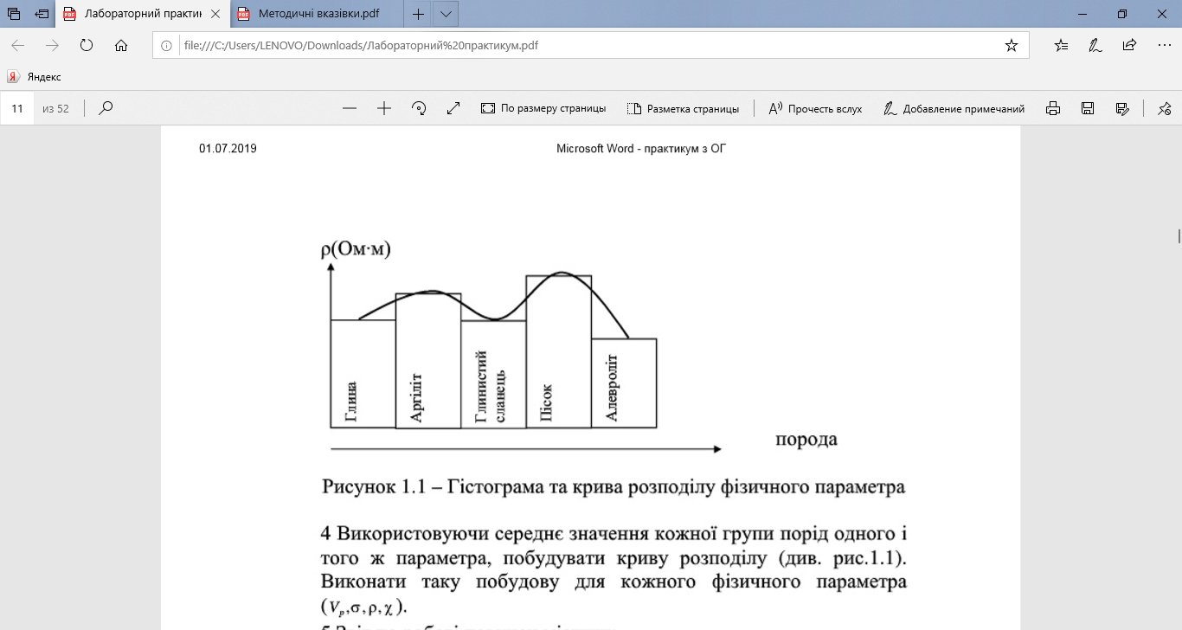Середнє значення відкладаємо по вертикальній вісі, а по горизонтальній – назви гірських порід. Приклад такої гістограми показано на рис. 1.1.

Рис. 1.1 – Гістограма та крива розподілу фізичного параметра

4. Використовуючи середнє значення кожної групи порід одного і того ж параметра, побудувати криву розподілу (див. рис.1.1). Виконати таку ж побудову для кожного фізичного параметра (*Vp, σ, ρ, χ*).

5. Звіт по роботі повинен містити:

* зведену таблицю фізичних властивостей гірських порід (аналогічно таблиці 1.1);
* гістограму та криву розподілу заданого викладачем фізичного параметра по групі порід (див. рис. 1.1);
* висновок про криву розподілу фізичного параметра.

Таблиця 1.1 – Фізичні властивості гірських порід

|  |  |  |  |  |  |  |  |  |  |  |  |  |  |  |  |  |  |
| --- | --- | --- | --- | --- | --- | --- | --- | --- | --- | --- | --- | --- | --- | --- | --- | --- | --- |
| Поро-да | | Щільність, σ*,* 103 кг/м3 | | | | Швидкість, Vp, м/с | | | | Питом.елек.опір, ρ, Ом∙м | | | | Магн.сприйнятливість, χ, нТл | | | |
|  | min | | сер | max | min | | сер | max | min | | сер | max | min | | сер | max |
| Осадові | | | | | | | | | | | | | | | | | |
| Глина |  | |  |  |  | |  |  |  | |  |  |  | |  |  |
| Кварц |  | |  |  |  | |  |  |  | |  |  |  | |  |  |
| Метаморфні | | | | | | | | | | | | | | | | | |
| Амфіболіт |  | |  |  |  | |  |  |  | |  |  |  | |  |  |
| … |  | |  |  |  | |  |  |  | |  |  |  | |  |  |
| Магматичні | | | | | | | | | | | | | | | | | |
| Габро |  | |  |  |  | |  |  |  | |  |  |  | |  |  |
| … |  | |  |  |  | |  |  |  | |  |  |  | |  |  |

**1.4. Запитання для самоперевірки**

1. Які фізичні властивості гірський порід вам відомі?

2. У яких одиницях вимірюється питомий електричний опір в системі СІ?

3. У яких одиницях вимірюється швидкість пружних хвиль?

4. У яких одиницях вимірюється магнітна сприйнятливість?

5. У яких одиницях в системі СІ вимірюється щільність гірських порід?

6. Що таке гістограма, як вона будується?

7. Наскільки відрізняються фізичні властивості осадових порід від магматичних?

**1.5. Рекомендована література**

1. Степанюк В.П. Фізичні властивості гірських порід. Навчальний посібник, Івано-Франківськ: Факел, 2002. – 217 с.

Лабораторна робота №2

**РОЗРАХУНОК НОРМАЛЬНОГО ГРАВІТАЦІЙНОГО ПОЛЯ ДЛЯ ЗАДАНОЇ МІСЦЕВОСТІ**

**2.1. Мета і завдання роботи**

**Метою роботи** є дослідження зміни нормального гравітаційного поля в залежності від географічних координат.

**Завдання роботи** – розрахувати нормальне гравітаційне поле для заданих координат і побудувати графік. Для цих же точок визначити лінійну швидкість обертання Землі і побудувати графік.

Тривалість лабораторної роботи – 2 год. (1 пара).

**2.2. Короткі теоретичні відомості**

Як відомо, гравітаційне поле Землі – це поле сили тяжіння. Силою тяжіння *G* називають рівнодійну двох сил – сили ньютонівського притягання всією масою Землі *F* та центробіжної сили, що виникає за рахунок обертання Землі *P*. За законом Ньютона сила взаємодії двох точкових мас *m1* і *m2*, що розміщені на віддалі *r*, записується формулою

$F=f\frac{m_{1}∙m_{2}}{r^{2}}$, (2.1)

де *f* – гравітаційна стала, яка в системі СІ дорівнює 6,67∙10-11 м3/кг∙с2.

У першому наближенні сила притягання Землею любої маси *m* визначається за формулою

$F=f\frac{M∙m}{R^{2}}$, (2.2)

де *M* – маса Землі, *R* – відстань між центром Землі та центром маси *m*.

Центробіжна сила, яка виникає за рахунок добового обертання Землі, направлена вздовж радіуса *R*, перпендикулярно до вісі обертання, і розраховується за формулою

$P=Rω^{2}$, (2.3)

де $ω$– кутова швидкість.

Варто відмітити, що проміжок між двома проходженнями Сонця через місцевий меридіан дорівнює 24 год або (24 год ∙ 60 хв ∙ 60 с) = 86400 с. Але швидкість обертання Землі необхідно визначити не за Сонцем, а за зірками. За рахунок переміщення Землі по орбіті сонячна доба на 1/365 частину більше зіркової. Тому для обчислення кутової швидкості (с-1) потрібно брати добу, що дорівнює 86164 с, тобто

$ω=\frac{2π}{86164}$. (2.4)

Як відомо, радіус Землі на екваторі становить *R*=6378160 м, а на полюсах *R*=6356777 м. Знаючи радіус у відповідній точці землі, можна знайти довжину кола

$L=2πR$ (м). (2.5)

Тоді швидкість обертання Землі можна визначити за формулою

$V=\frac{L}{добу}$*(м/с)*,(2.6)

де доба=86164 с.

Прискорення сили тяжіння дорівнює геометричній сумі прискорень притягання та центробіжного. У гравіметрії часто користуються не прискоренням сили тяжіння, а просто кажуть «сила тяжіння». Одиницею сили тяжіння в системі СІ є м/с2, або позасистемна одиниця Гал. 1 Гал = 1 см/с2. Така назва прийнята в честь італійського вченого Г. Галілея, який вперше виміряв прискорення сили тяжіння. На практиці використовується в 1000 раз менша одиниця, яка має назву мілігал (мГал).

Розподіл сили тяжіння на поверхні землі називається нормальним значенням сили тяжіння. Для обчислення нормального значення сили тяжіння користуються формулою Р. Ф. Гельмерта

$ν_{0}=978,030(1+0,005302\sin^{2}{φ}-0,000007\sin^{2}{2φ})-14,0$ (2.7)

де $φ$– географічна широта (у градусах) точки, для якої визначається нормальне значення сили тяжіння; $ν_{0}$– нормальне значення сили тяжіння (мГл).

Але сила тяжіння залежить від висоти над рівнем моря, яка визначається за формулою

$g_{h}=0,3086h$ (2.8)

де *h* – висота точки спостереження над рівнем моря (м),

і називається поправкою Фая або поправкою за висоту. Якщо пункти спостереження знаходяться вище рівня моря, то дана поправка вводиться з додатнім знаком.

Поправка за притяганням проміжного шару, що розташований між точкою спостереження та поверхнею приведення, називають редукцією Буге. Вона визначається за формулою

$g_{Б}=-0,418σh$ (2.9)

де $σ$– густина проміжного шару (г/см3); *h* – висота над рівнем моря (м).

Сума цих двох поправок називається повною поправкою Буге

$δ_{Б}=\left(0,3086-0,0418σ\right)h$ (2.10)

На практиці найбільше значення мають аномалії Буге, які розраховують з урахуванням всіх поправок

$△g=g_{c}-γ_{0}+δ_{Б}$ (2.11)

де *gc* – спостережене значення сили тяжіння (мГл).

**2.3. Порядок виконання роботи**

1. Користуючись формулою Гельмерта (2.7) вирахувати нормальне значення сили тяжіння від 0° до 90°, тобто від полюса до екватора з кроком 10°. Розраховані значення записати у вигляді таблиці (див. таблицю 2.1).

Таблиця 2.1 – Розраховані значення сили тяжіння

|  |  |  |  |  |  |  |  |  |  |  |
| --- | --- | --- | --- | --- | --- | --- | --- | --- | --- | --- |
| $$φ$$ | 0 | 10 | 20 | 30 | 40 | 50 | 60 | 70 | 80 | 90 |
|  |  |  |  |  |  |  |  |  |  |  |

2. Побудувати графік залежності нормального значення сили тяжіння від широти та зробити висновок про його зміну.

3. Визначити швидкість обертання Землі за формулою (2.6), змінюючи радіус від екватора до полюса.

4. Визначити нормальне значення сили тяжіння для різних міст за формулою (2.7):

Івано-Франківськ – 48°50` Прага – 50°05`

Берлін – 52°30` Рим – 41°54`

Вашингтон – 38°54` Стокгольм – 59°19`

Грінвіч – 51°29` Токіо – 35°43`

Мадрид – 40°24` Осло – 59°55`

5. Визначити силу тяжіння, змінюючи висоту точки спостереження від 0 до 10 км з кроком 500 м (формула 2.8). Побудувати графік залежності сили тяжіння від висоти.

6. Звіт по роботі повинен містити:

* завдання на виконання лабораторної роботи;
* розрахункову таблицю нормального значення сили тяжіння та побудований графік залежності;
* розрахунок зміни швидкості обертання Землі та побудований графік;
* розрахункове значення центробіжної сили для нашої території;
* висновок про зміну нормального значення сили тяжіння, швидкість обертання Землі та їх взаємозалежність.

**2.4. Запитання для самоперевірки**

1. У яких одиницях вимірюється сила тяжіння в системі СІ?

2. Дайте визначення, що таке сила тяжіння?

3. Що може впливати на зміну сили тяжіння від точки до точки?

4. Назвіть поправки, що вводяться при обчисленні сили тяжіння.

5. Як змінюється сила тяжіння від екватора до полюса?

6. За якою формулою обчислюється нормальне значення сили тяжіння?

7. Чому зріст людей на екваторі більший за зріст людей на півночі?

**2.5. Рекомендована література**

1. Основи геофізики (Методи розвідувальної геофізики): Підручник /  
М. І. Толстой, А. П. Гожик, М. В. Рева, В. П. Стапанюк, А. В. Сухорада. – К.: ВПЦ «Київський університет», 2006.

Лабораторна робота №3

**РІШЕННЯ ПРЯМОЇ ТА ОБЕРНЕНОЇ ЗАДАЧІ ГРАВІМЕТРІЇ ДЛЯ ЕЛЕМЕНТАРНИХ ТІЛ**

**3.1. Мета і завдання роботи**

**Метою роботи** є дослідження гравітаційного ефекту від тіл елементарної форми.

**Завдання роботи** – розрахувати гравітаційне поле для елементарного тіла (куля) з різними значеннями щільності. А також обернену задачу за даними одного з побудованих графіків.

Тривалість лабораторної роботи – 2 год. (1 пара).

**3.2. Короткі теоретичні відомості**

Рішенням прямої задачі гравіметрії для тіл правильної геометричної форми є визначення гравітаційного ефекту від даних об’єктів. Якщо на досліджуваній ділянці на певній глибині знаходиться карстова порожнина, то за допомогою методу гравіметрії можна її оконтурити. А у випадку проведення режимних спостережень можна зробити висновок про інтенсивність розвитку карсту і навіть передбачити місця можливих провалів.

Для прикладу розглянемо рішення прямої задачі гравіметрії для елементарного тіла – кулі. Аномалією *∆g* для профіля, що проходитьчерез центр кулі, можна визначити за формулою

$∆g\left(x\right)=G\frac{Mh}{{\left(x^{2}+h^{2}\right)}^{3/2}}$ (м/с) (3.1)

де *М* – надлишкова маса кулі, що визначається за формулою

$M=V∆σ$ (кг) (3.2)

*V* – об’єм кулі () (м3);

– різниця щільності між оточуючими породами та породами об’єкту (кулі) (кг/м3); *R* – радіус кулі (м); *h* – глибина залягання центра кулі (м); *x* – координата по профілю (м); *G* = 6,67 ∙ 10-11 (м3/кг∙с2) – гравітаційна стала.

Крива *∆g* над кулею має вигляд, що показано на рис.3.1.

Обернена задача гравіметрії – це знаходження глибини залягання об’єкта, його розмірів та надлишкової маси. Глибина центра кулі знаходиться з рівності

h=1,305∙x1  (3.3)

де *х1* – значення абсциси при половині максимуму ∆gmax.

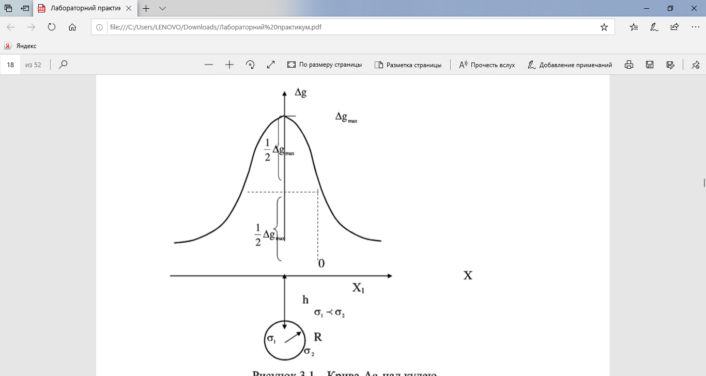Рис. 3.1 – Крива *∆g* над кулею

Надлишкова маса визначається за відомим значенням *h* та максимальним значенням ∆gmax, що знімається з побудованого графіка (див. рис. 3.1):

$M=\frac{∆g_{max}∙h^{2}}{G}$ (3.4)

Якщо відома надлишкова густина даного об’єкта, то можна знайти його радіус за формулою

$R=\sqrt[3]{\frac{3h^{2}∙∆g_{max}}{4π∙G∙∆σ}}$ (3.5)

де $∆σ$– різниця щільності між оточуючими породами та геологічним об’єктом.

**3.3. Порядок виконання роботи**

1. Розрахувати гравітаційне поле, що обумовлене елементарним тілом (кулею), використовуючи формули (3.1) та (3.2). Розрахунки можна виконувати на ПЕОМ або за допомогою мікрокалькулятора.

2. При розрахунках використовувати такі дані:

*R*=100+5(n-1) (м), де n – номер студента по списку групи;

*h*=400 (м); $σ_{1}$ =2300 (кг/м3); =2000 (кг/м3);

*х* змінюється від -1000 до +1000 (м) з кроком 100 (м).

3. За виконаними розрахунками побудувати криві $∆g$ над кулею з різними значеннями $∆σ$, тобто $∆σ=σ_{2}-σ_{1}$ та $∆σ=σ_{1}-σ_{2}$ (на одному рисунку).

4. Для одного з графіків вирішити обернену задачу, тобто знайти радіус кулі, надлишкову масу та глибину залягання. Порівняти отримані значення з вхідними даними.

5. Звіт по роботі повинен містити:

* завдання на виконання лабораторної роботи;
* вихідні дані для свого варіанту;
* формули розрахунку та результати обчислень;
* побудовані графіки $∆g$ та висновок про їх взаємне розташування;

**3.4. Запитання для самоперевірки**

1. В чому полягає суть рішення прямої задачі гравіметрії?

2. За якою формулою визначається $∆g$ над кулею?

3. Як зміниться графік $∆g$, якщо радіус кулі зменшити в два рази?

4. Як впливає об’єм кулі на значення $∆g$ (прямопропорційно чи обернено)?

5. Яке числове значення гравітаційної сталої?

6. За якою формулою визначається об’єм кулі?

7. У яких одиницях вимірюється сила тяжіння в системі СІ?

8. Яка розмірність гравітаційної сталої?

9. Які параметри кулі визначаються в оберненій задачі?

**3.5. Рекомендована література**

1. Основи геофізики (Методи розвідувальної геофізики): Підручник /  
М. І. Толстой, А. П. Гожик, М. В. Рева, В. П. Стапанюк, А. В. Сухорада. – К.: ВПЦ «Київський університет», 2006.

## Лабораторна робота № 4

## ВИВЧЕННЯ КОЛИВАНЬ МАТЕМАТИЧНОГО ТА ФІЗИЧНОГО МАЯТНИКІВ ТА ВИЗНАЧЕННЯ ПРИСКОРЕННЯ ВІЛЬНОГО ПАДІННЯ

**4.1. Мета і завдання роботи**

**Мета роботи:** *визначити:* 1) період коливань математичного маятника і на досліді переконатися у справедливості теоретичної формули періоду його коливань; 2) момент інерції фізичного маятника.

**Прилади та обладнання:** універсальний маятник, секундомір, призма для визначення центра ваги.

**4.2. Короткі теоретичні відомості**

***Фізичним маятником*** називається тверде тіло, яке закріплене на осі, що не проходить через центр ваги тіла, і може здійснювати коливання відносно цієї осі. ***Довжина фізичного маятника***  відстань від його центра мас до осі коливань.

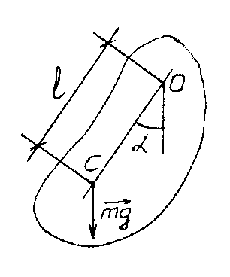

Рис. 4.1 Відхилення від положення рівноваги

Для руху фізичного маятника можна записати основне рівняння обертального руху

 (4.1.)

де кутове прискорення, ; ; *М=m∙g∙**∙sin* момент сил, які діють на тіло, відносно осі коливання (силами тертя нехтуємо);  довжина фізичного маятника; *J* момент інерції маятника відносно осі коливання.

Підставивши значення *M* і *ε* в (1), отримаємо

 ***диференціальне рівняння коливань фізичного маятника***.

Маятник здійснює гармонічні коливання при малих кутах відхилення від положення рівноваги (рис. 4.1).

Тому , і рівняння коливань матиме вигляд



або , де .

Розв’язок рівняння коливань фізичного маятника запишемо формулами:

*= A sin (ω0T + )*

або

*= A соs (ω0T + ),*

де *ω0* циклічна частота коливань, .

Тоді період коливань фізичного маятника

. (4.2)

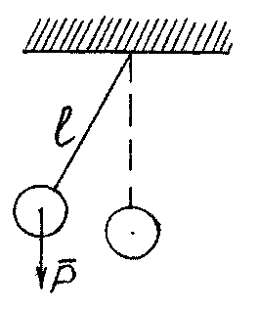

Рис. 4.2. Математичнй маятник

***Математичним маятником*** називається матеріальна точка, підвішена на невагомій та нерозтяжній нитці, яка коливається у вертикальній площині під дією сили тяжіння (рис. 4.2).

Момент інерції матеріальної точки відносно осі коливань дорівнює *J = ml2* , а підставивши це значення у формулу (2), одержимо формулу періоду коливань математичного маятника

. (4.3)

Період коливань математичного маятника залежить тільки від його довжини і прискорення вільного падіння.

***Зведеною довжиною фізичного маятника*** називається довжина такого математичного маятника, який коливається синхронно з фізичним, тобто має однаковий із ним період коливань.

Щоб знайти зведену довжину *Lзв.*, прирівняємо праві частини формул (4.2) і (4.3)

, звідки .

За теоремою Штейнера *J = Jo + m**2*, де *Jo*  момент інерції маятника відносно осі, яка проходить через центр мас і паралельна осі коливання *О*.

Отже,

.

Із цієї формули видно, що зведена довжина фізичного маятника завжди більша його довжини.

Прискорення вільного падіння можна обчислити за періодом коливань і довжиною математичного маятника

. (4.4)

**4.3. Опис установки**

Установка містить математичний і фізичний маятники, осі коливань яких збігаються. Математичний маятник це важок на нитці, довжина якої регулюється. Фізичний маятник має вигляд сталевого стрижня, на якому утримуються два ролики, положення котрих теж можна змінювати. На стрижні через кожні 10 мм нанесені кільцеві нарізи для точного визначення довжини фізичного маятника. До установки додається балансувальна призма для визначення положення центра мас.

|  |  |
| --- | --- |
| Рис. 4.3. Універсальний маятник | 1 математичний маятник;  2 вороток для регулювання довжини математичного маятника;  3 шкала для визначення довжини математичного маятника;  4 фізичний маятник. |

**4.4. Порядок виконання роботи**

Завдання 1. Експериментально визначити залежність періоду коливань математичного маятника від його довжини; визначити прискорення вільного падіння.

1. Установити довжину математиного маятника  = 0,50 м, відхилити його від положення рівноваги на 5...7°.
2. Відпустити маятник і після 2 3 коливань увімкнути секундомір та виміряти час 10 коливань. Дослід повторити для іншого числа коливань   
   (*n* =10...30). Дані записати в таблицю 4.1.
3. За формулою  обчислити періоди коливань і знайти середнє значення.
4. За формулою (4) обчислити прискорення вільного падіння *g*.
5. Виміри за пп. 1 4 повторити для довжини маятника  = 0,45м та   
   =0,40м.
6. Обчислити прискорення вільного падіння за формулою

.

Таблиця 4.1

|  |  |  |  |  |  |  |
| --- | --- | --- | --- | --- | --- | --- |
| **Виміри** | **Число коливань**  ***n*** | **Час**  ***t,* с** | **Період**  ***Т,* с** | **Прискорення вільного падіння,**  ***g,* м/с2** | **Абсолютна похибка**  ***Δg,* м/с2** | **Довжина математичного маятника**  ***,* м** |
| **1** |  |  |  |  |  |  |
| **2** |  |  |  |
| **Сер.** |  | |  |
| **1** |  |  |  |  |  |  |
| **2** |  |  |  |
| **Сер.** |  | |  |
| **1** |  |  |  |  |  |  |
| **2** |  |  |  |
| **Сер.** |  | |  |

1. Побудувати графік залежності періоду коливань *Т* математичного маятника від його довжини *T = f (l).*
2. За результатами всіх вимірів визначити середнє значення прискорення вільного падіння та абсолютну похибку вимірювань.
3. Результати записати у вигляді *g = gсер. ± Δgсер.* і порівняти їх з табличними.

Завдання 2. Визначити момент інерції фізичного маятника.

1. Установити фізичний маятник на балансувальну призму так, щоб він знаходився в стані рівноваги, і виміряти відстань від точки опори до верхнього ножа (осі обертання). Ця відстань є довжиною фізичного маятника . Записати знайдену довжину в таблицю 8.2.
2. Установити фізичний маятник на установку з опорою на верхній ніж. Відхилити маятник від положення рівноваги і виміряти час 10-ти коливань.
3. Обчислити період коливань фізичного маятника.
4. За формулою



обчислити момент інерції фізичного маятника, результат записати в таблицю. (Маса маятника *m =* 2,6 кг).

1. Повторити пп. 2 4 для 20 і 30 коливань.
2. Знайти середнє значення моменту інерції фізичного маятника й абсолютну похибку вимірювань.

Таблиця 4.2

|  |  |  |  |  |  |  |
| --- | --- | --- | --- | --- | --- | --- |
| **Виміри** | **Число коли вань**  ***n*** | **Час**  ***t,* с** | **Період**  ***Т*, с** | **Довжина фізичного маятника**  ***,* м** | **Момент інерції**  ***J,* кг∙м2** | **Абсолютна похибка**  ***ΔJ,* кг∙м2** |
| **1** |  |  |  |  |  |  |
| **2** |  |  |  |  |  |
| **3** |  |  |  |  |  |
| **Сер.** |  |  |  |  |  |

1. Результат записати у вигляді *J = Jсер.  ΔJсер.*
2. Зробити висновок.

**4.5. Контрольні питання**

1. Що називається фізичним і математичним маятниками?
2. Написати формули періоду коливань фізичного та математичного маятників.
3. Яку величину називають зведеною довжиною фізичного маятника?
4. Яку величину називають довжиною фізичного маятника?
5. Написати закон, за яким змінюються зміщення при гармонічних коливаннях.
6. Вивести диференціальне рівняння малих коливань фізичного маятника.

## Лабораторна робота №5

ВИЗНАЧЕННЯ КУТОВОЇ ШВИДКОСТІ ПРЕЦЕСІЇ ВІСІ І МОМЕНТУ ІНЕРЦІЇ ГІРОСКОПА

**5.1. Мета і завдання роботи**

***Мета роботи:*** дослідним шляхом визначити момент інерції гіроскопа.

***Прилади та матеріали:*** експериментальна установка, секундомір.

**5.2. Короткі теоретичні відомості**

Гіроскопом називається симетричне тверде тіло, яке обертається з великою швидкістю навко­ло осі симетрії, що є однією із вільних осей. Гіроскоп має три ступені вільності, якщо він закріплений так, що може здійснити будь-який поворот навколо нерухомої точки. Ця точка називається центром підвісу. Якщо центр маси гіроскопа і центр під­ві­су збігаються, то результуючий момент сил тяжіння всіх час­тин гіроскопа від­носно центра підвісу дорівнює нулю. Оскільки тертя в місцях закріплення осі гіроскопа мале, то можна вважати момент сил тертя таким, що дорівнює нулю. Крім того, припустимо, що на гіроскоп не діють ніякі інші сили.

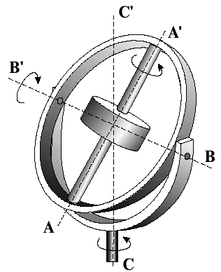

*a*′

*a*′

*c*′

*c*

*b*

*b*′

Рис. 5.1. Гіроскоп

Таким чином, сумарний момент зовнішніх сил, що діє на гі­роскоп, дорівнюватиме нулю. Такий гіроскоп називають вільним. Прикладом вільного гіроскопа, що має три ступені вільності, може бути гіроскоп на кардановому підвісі (рис. 5.1).

Нехай вісь bb′ гіроскопа з вертикаллю становить гострий кут (рис. 5.2). До осі bb′ гіроскопа прикладемо вертикальну зовнішню силу . Момент  цієї сили напрямлений вздовж осі сс′. Під дією цієї сили за деякий час dt момент імпульсу  гіроскопа дістане приріст , тобто

*N*

*a′*

*O′*

*B′*

*b′*

*dϕ*

**

*C*

*D*

**

**

*π/2*

*α*

*O*

*a*

*b*

*c*

*c′*





Рис. 5.2



 (5.1)

Зміну вектора  гіроскопа під дією зов­ніш­ніх сил нази­вають прецесією. Цей рух характе­ри­зуєть­ся ку­товою швид­кістю  пре­це­сії. За час dt про­екція вектора  на гори­зон­тальну пло­щи­ну N по­вер­неться на кут dϕ. З трикутників OO′D і DO′C

.

Врахувавши (5.1), маємо

, (5.2)

де α – кут, утворений вектором  з вертикаллю.

Перепишемо рівняння (5.2) дещо в іншій формі, а саме

. (5.2а)

У цьому рівнянні похідна  – кутова швидкість обертання вектора , а отже, і осі гіроскопа навколо вертикалі. Це кутова швидкість прецесії Ω. Отже, .

Тоді , а звідси

 (5.3)

Якщо власна вісь обертання гіроскопа розташована горизонтально, то рівняння (5.3) дещо спроститься і матиме вигляд .

Наведені міркування справедливі лише при умові , де ω – кутова швидкість власного обертання гіроскопа. Згідно наближеної теорії гіроскопа повний момент імпульсу рівний

 (5.4)

З урахуванням (5.4) маємо

 (5.5)

Момент сили  можна знайти за такою формулою:

 (5.6)

де *l* – плече сили. Якщо вісь bb′ гіроскопа горизонтальна, то *l* дорівнює відстані від точки прикладання сили до осі обертання aa′.

Підставивши (5.6) у (5.5), дістанемо

 (5.7)

Звідки . (5.8)

Оскільки , а , то отримаємо кінцеву формулу для визначення моменту інерції гіроскопа.

. (5.9)

**5.3. Опис лабораторної установки**

Конструкція лабораторної установки FRM – 10 приведена на рис. 5.3.

На основі 1, яка оснащена ніжками з регульованою висотою, що дозволяють провести вирівнювання приладу, закріплена колонка 2. На колоні знаходиться кронштейн 3, на якому закріплений фотоелектричний датчик 4 і зовнішня втулка з'єднання, що обертає, 5. З'єднувач дозволяє гіроскопу обертатися навколо вертикальної осі і забезпечує живлення електричним струмом фотоелектричний датчик 6 і електричний двигун 7 через роз'єм.

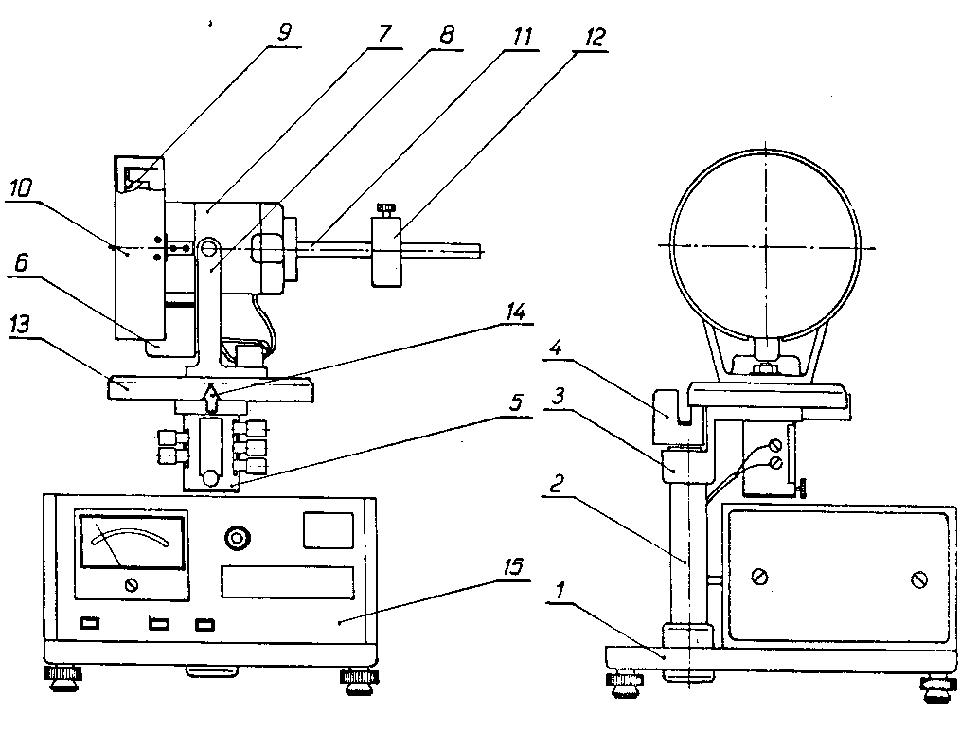

Рис. 5.3. Конструкція лабораторної установки FRM – 10

Електричний двигун змонтований на кронштейні 8. На валу двигуна закріплений вантаж 9, захищений екраном 10. Важіль 11, закріплений на корпусі двигуна, має нанесену метричну шкалу. На важелі закріплений вантаж 12. Переміщаючи вантаж по важелю і змінюючи положення центру мас системи, можна врівноважити гіроскоп. Кут повороту гіроскопа навколо вертикальної осі можна вимірювати. На диску 13 нанесена кутова шкала і є покажчик 14. На колі диска через кожних 5° просвердлені отвори, які підраховуються фотоелектричним датчиком 4, і інформація про кут повороту гіроскопа передається в блок управління і вимірювань FPM-10 15. Вантаж 9 має на зовнішньому колі насічки, які підраховуються фотоелектричним датчиком 6, і інформація про швидкість обертання електричного двигуна передається в блок управління.

**5.4. Порядок виконання роботи.**

1. Встановити вісь гіроскопа у горизонтальне положення і врівноважити гіроскоп. Відзначити положення тягарця на осі. Пересунути тягарець і виміряти плече сили.
2. Привести в рух гіроскоп ввімкненням вимикача «Пуск» і почекати 3-5  хв, протягом яких власна швидкість обертання гіроскопа стабілізується.
3. Виконати вимірювання часу, протягом якого гіроскоп повернеться на 30°. Визначити кутову швидкість прецесії за формулою . Виміряти момент інерції гіроскопа.
4. Визначити момент інерції гіроскопа ще для 2 положень тягарця. Отримані дані занести в таблицю.

|  |  |  |  |  |  |  |  |  |  |
| --- | --- | --- | --- | --- | --- | --- | --- | --- | --- |
| № досліду | l, м | Δl, м | φ, рад | Ω, рад | t, с | Δt, с | І, кг·м2 | ΔІ, кг·м2 | ε, % |
| 1 |  |  |  |  |  |  |  |  |  |
|  |  |  |  |  |
|  |  |  |  |  |
| Середнє значення |  |  |  |  |  |  |  |  |  |
| 2 |  |  |  |  |  |  |  |  |  |
|  |  |  |  |
|  |  |  |  |
| Середнє значення |  |  |  |  |  |  |  |  |  |
| 3 |  |  |  |  |  |  |  |  |  |
|  |  |  |  |
|  |  |  |  |
| Середнє значення |  |  |  |  |  |  |  |  |  |

**5.5. Контрольні питання.**

1. Що називається гіроскопом?
2. Наближена теорія гіроскопа.
3. Сформулюйте закон збереження моменту імпульсу.
4. Явище прецесії гіроскопа.

**5.6. Література.**

1. Загальна фізика: Лабораторний практикум.: Навч. посібник / За заг. ред. І.Т. Горбачука. – К.: Вища школа, 1992. - 509 с.
2. Каленков С.Г., Соломаха Г.И. Практикум по физике. Механика. – М.: Высш. школа, 1990.
3. Дущенко В.П. та ін. Фізичний практикум. ч. 1. – К.: Радянська школа, 1980.
4. Практикум по общей физике. Под ред. В.Ф. Ноздрева. – М.: Просвещение, 1977.
5. И.В. Савельев. Курс общей физики. Механика. Молекулярная физика. – М.: Наука, 1987.
6. Хайкін С.С. Фізичні основи механіки. – К.: Радянська школа, 1966.

**Лабораторна робота №6**

**ВИЗНАЧЕННЯ КОЕФІЦІЄНТА ПОВЕРХНЕВОГО НАТЯГУ НАФТИ**

**6.1. Мета і завдання роботи**

**Мета роботи**: виміряти коефіцієнт поверхневого натягу рідин методом відриву крапель.

**Прилади та обладнання**: бюретка, посудини з дистильованою водою та нафтою, хімічні стакани, таблиця значень коефіцієнта поверхневого натягу і густини для води та нафти при різних температурах.

**6.2. Теоретичні відомості**

У рідинах середні відстані між молекулами значно менші, ніж у газах. Тому сили взаємодії між молекулами відіграють у рідинах значну роль. У поверхневому шарі рідини виявляється нескомпенсованість міжмолекулярних сил; молекули рідини, що перебувають у цьому шарі, зазнають дії, направленої в середину сили тяжіння з боку основної частини рідини. Тому поверхневий шар рідини спричиняє великий внутрішній тиск на неї.

Молекули поверхневого шару мають кінетичну енергію теплового руху і потенціальну енергію, обумовлену силами міжмолекулярної взаємодії. Середню кінетичну енергію молекул визначають за температурою рідини. У рівноважному стані температура стала в усьому об’ємі рідини, тому кінетична енергія усіх молекул рідини однакова, хоча потенціальна енергія їх різна. Це обумовлено тим, що на молекулу діють сили взаємодії, результуюча яких дорівнює нулю, якщо молекула знаходиться в рідині. На молекулу ж в поверхневому шарі діють в основному сили взаємодії з молекулами рідини, результуюча яких направлена у бік рідини. Тому при переході молекул з внутрішніх частин рідини на її поверхню вони повинні виконувати роботу проти направлених у середину рідини сил тяжіння з боку інших молекул рідини. Ця робота витрачається на збільшення потенціальної енергії молекул, які переходять у поверхневий шар.

У стані стійкої рівноваги поверхнева потенціальна енергія рідини має бути мінімальною. Тому рідина, на яку не діють зовнішні сили, за умови її практичної нестисливості повинна набирати форму сфери. Отже, сили поверхневого шару повинні зумовлювати тенденцію рідини зменшувати свою поверхню. Зрозуміло, що ці сили мають бути направленими по дотичних до поверхні рідини.

**Поверхневим натягом σ** (**коефіцієнтом поверхневого нат**я**гу**) називають величину, яка чисельно дорівнює відношенню сили *ΔF,* що діє на ділянку контуру поверхні рідини, до довжини *Δl* цієї ділянки:

 (6.1)

Якщо *ΔF* = 1Н, а *Δl* = 1м, із формули (5.1) дістанемо одиницю поверхневого натягу [*σ*] = 1 Н/м.

Можливий також енергетичний підхід до тлумачення поверхневого натягу на межі двох фаз. Для збільшення поверхні рідини потрібно виконати роботу проти сил поверхневого натягу, яку при оборотному ізотермічному процесі можна виразити формулою

*ΔA = σ·ΔS*,

де *σ –* питома поверхнева енергія.

Отже, *σ* – **коефіцієнт поверхневого натягу** – чисельно дорівнює роботі ізотермічного утворення одиниці площі поверхні рідини.

Коефіцієнт поверхневого натягу залежить від хімічного складу рідини та від її температури: з підвищенням температури він зменшується і перетворюється в нуль при критичній температурі.

**6.3. Опис приладів та методу вимірювань**

Існує ряд експериментальних методів визначення коефіцієнта поверхневого натягу рідини. Найбільш простий з них– це метод відриву крапель. Далі теоретично обґрунтуємо його. При порівняно невеликій швидкості витікання рідин з вузької трубки утворюються краплі майже сферичної форми. Крапля зростає в розмірі і відривається тоді, коли її вага дорівнює силі поверхневого натягу. Перед відривом краплі виникає «нитка», по якій і відбувається розрив (див. рис. 6.1); тоді справедлива наступна рівність:

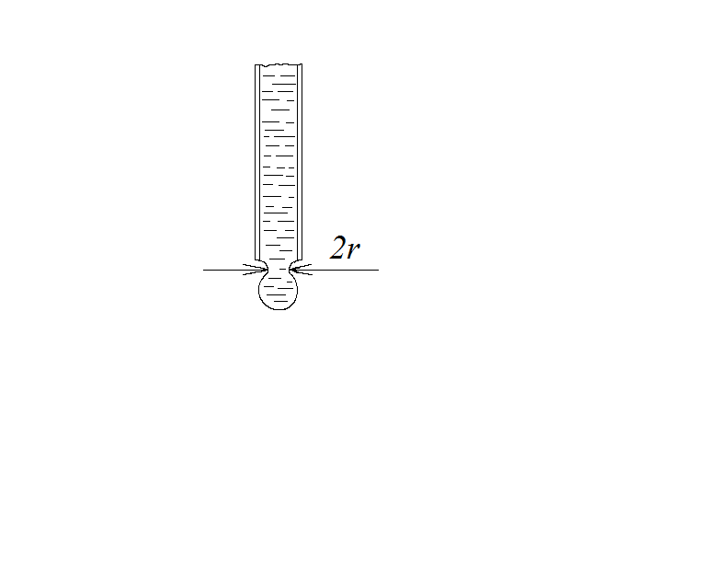

Рис. 6.1.

*2πrσ = P*,

звідки 

**,

де *Р* – вага краплі, *r* – її радіус, *σ* – коефіцієнт поверхневого натягу.

Вагу краплі можна виміряти, але вимірювання радіуса краплі пов'язане з деякими труднощами.

Відносний спосіб вимірювання *σ* дозволяє не вимірювати безпосередньо радіус краплі. Він полягає у порівнянні відомого значення коефіцієнта поверхневого натягу рідини із невідомим. Тоді можна записати для еталонної рідини (дистильована вода)

*2πRσе = Ре*;

для невідомої рідини ‒

*2πRσ = Р*,

де *Ре* , *Р* – вага краплі відповідно еталонної і досліджуваної рідин, звідки

 (6.2)

Щоб не визначати вагу краплі, у цій формулі замінюють вагу краплі *Р* її значенням через об’єм, визначений за шкалою бюретки *V*, густину рідини *ρ* і кількість крапель.

Тобто для досліджуваної рідини

;

для еталонної рідини

,

Рис. 6.2. Вид установки для визначення коефіцієнта поверхневого натягу

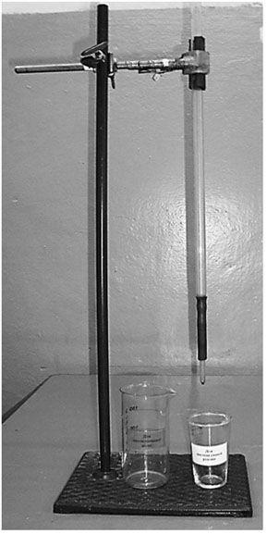

***2***

***1***

***3***

де *m, mе* – маса крапель; – об’єм крапель; *g* – прискорення вільного падіння; *ρ ‒* густина рідини.

Підставимо значення *Р* та *Ре* в формулу (6.2) й одержимо формулу для обчислювання коефіцієнта поверхневого натягу досліджуваної рідини

, (6.3)

де *σe* – коефіцієнт поверхневого натягу еталонної рідини;

*ne* – кількість крапель еталонної рідини;

*ρe* – густина еталонної рідини;

*n* – кількість крапель досліджуваної рідини;

*ρ* – густина досліджуваної рідини.

За еталонну **рідину** рекомендують **брати дистильовану воду.**

Прилад для визначення коефіцієнта поверхневого натягу складається з бюретки *1*, закріпленої на штативі *2*. Рідину, що витікає з бюретки, збирають у скляні хімічні стакани *3*.

**6.4. Порядок виконання роботи**

1. Промити бюретку дистильованою водою ( 2 ‒3 см3).
2. Налити у бюретку 15...20 см3 дистильованої води, підставити під бюретку хімічний стакан і відрегулювати швидкість витікання води так, щоб можна було рахувати краплі.
3. Обчислити число крапель в одному і тому ж об’ємі рідини, що витікає. Для вимірювання досить 2 см3. Вимірювання повторити 5 разів, їх результати записати у таблицю й обчислити середнє значення числа крапель у взятому об’ємі рідин.
4. Після вимірювань воду злити у посудину з дистильованою водою.
5. Налити у бюретку досліджувану рідину об’ємом 15...20 см3 і виміряти число крапель у тому ж об’ємі рідини (2 см3). Вимірювання повторити 5 разів, дані вимірювань записати у таблицю й обчислити середнє значення числа крапель у взятому об’ємі рідин.
6. Взяти з таблиці (див. ДОДАТОК А) значення *σе* і *ρе* при кімнатній температурі. За середнім значенням числа крапель обчислити коефіцієнт поверхневого натягу досліджуваної рідини за формулою (6.3).

Таблиця 6.1

|  |  |  |  |  |  |  |
| --- | --- | --- | --- | --- | --- | --- |
| **Величина** | **Речовина** | | | | | |
| **Дистильована вода** | | | **Досліджувана рідина** | | |
| **Число крапель, *n*** |  |  |  |  |  |  |
| **Середнє значення числа крапель** |  | | |  | | |
| **Густина *ρ*, кг/м3** |  | | |  | | |
| **Коефіцієнт поверхневого натягу *σ*, Н/м** |  | | |  | | |

1. Зробити висновок.

**6.5. Контрольні питання**

1. Яка величина називається коефіцієнтом поверхневого натягу?
2. Чому при відсутності зовнішніх сил крапля рідини набуває сферичної форми?
3. Від чого залежить коефіцієнт поверхневого натягу?
4. За яких умов відбувається відрив краплі від капіляра?

Лабораторна робота №7

**РІШЕННЯ ПРЯМОЇ ТА ОБЕРНЕНОЇ ЗАДАЧІ МАГНІТОРОЗВІДКИ ДЛЯ КУЛІ**

**7.1. Мета і завдання роботи**

**Метою роботи** є дослідження зв’язку між об’єктами простої геометричної форми та магнітними сферами, які ці об’єкти зумовлюють.

**Завдання роботи** – розрахувати магнітне поле над кулею і порівняти його з гравітаційним (з попередньої роботи) та розв’язати обернену задачу.

Тривалість лабораторної роботи – 2 год (1 пара).

**7.2. Короткі теоретичні відомості**

Рішенням прямої задачі для тіл правильної геометричної форми (куля, стержень) є визначення магнітного ефекту від заданих аномальних об’єктів. Пряма задача – це розрахунок аномалії від тіла з відомою формою та розмірами, глибиною залягання та магнітними властивостями.

Розглянемо вертикальну намагнічену кулю. Її центр розмістимо на глибині h від поверхні спостереження (рис. 7.1). Модуль повного вектора напруженості магнітного поля буде складатись

$T=\sqrt{H^{2}+Z^{2}}$ (7.1)

де *H* – горизонтальна складова напруженості магнітного поля; *Z* – вертикальна складова напруженості магнітного поля.

Горизонтальна складова визначається за формулою

$H=\frac{3Mhx}{{\left(x^{2}+h^{2}\right)}^{5/2}}$ (7.2)

де x – координата точки спостереження по профілю, м.

Вертикальна складова визначається за формулою

$Z=\frac{M(2h^{2}-x^{2})}{{(x^{2}+h^{2})}^{5/2}}$ (7.3)

де *М* – магнітний момент кулі, що визначається за формулою:

(А∙м2) (7.4)

де *J* – інтенсивність намагнічування (А/м); *V* – об’єм кулі,  
 (м3); *R* – радіус кулі, (м); *h* – глибина залягання центра кулі, (м); *x* – координата по профілю, (м).

Одиниця вимірювання *H* або *Z* – А/м. На практиці *H* та *Z* вимірюються в нанотеслах (нТл).

На рисунку 7.1 показано графіки горизонтальної та вертикальної складової магнітного поля над кулею.

Рішення оберненої задачі магнітометрії – це знаходження глибини залягання об’єкта, його розмірів та магнітного момента.

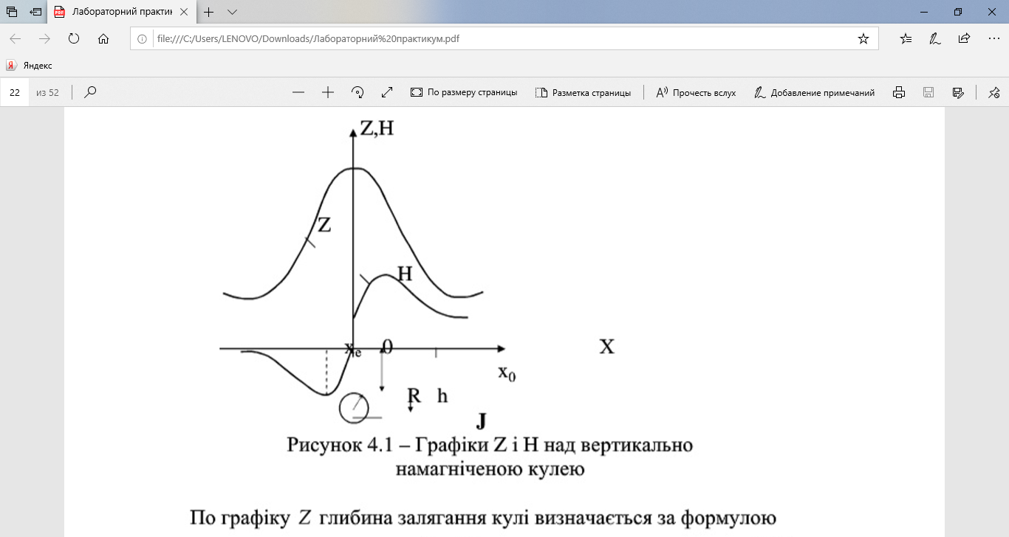Розв’язати обернену задачу можна, якщо визначено з графіків екстремальні значення. Максимальне значення *Zmax*буде в точці при*x=0*, якщо вектор намагнічення направлений вниз, і навпаки - *Zmin*, якщо вектор намагнічення направлений вверх (тобто *J* зі знаком «-»). З графіка видно, що складова *Z* перетинає вісь *x* в точці *x0*. Це відбувається тоді, коли $2h^{2}-x^{2}=0$  
. Горизонтальна складова *H* перетинає вісь x над центром кулі і її значення в цій точці дорівнює 0. Мінімальне та максимальне значення складової *H* знаходиться в точках *xe*(рис. 7.1).

Рис. 7.1 – Графіки *Z* і *H* над вертикально намагніченою кулею

По графіку *Z* глибина залягання кулі визначається за формулою

$h=0,7∙x_{0}$ (7.5)

По графіку H глибина залягання кулі визначається за формулою

$h=2∙x_{e}$ (7.6)

Магнітний момент визначається за такими формулами:

1) по графіку *Z*

(7.7)

2) по графіку *H*

$M=\frac{Z_{max}h^{3}}{0,86}$ (7.8)

Радіус кулі можна знайти, якщо відома інтенсивність намагнічування, за формулою

$R=\sqrt[3]{\frac{3∙M}{4π∙J}}$ (7.9)

**7.3. Порядок виконання роботи**

Розрахувати вертикальну (*Z*) та горизонтальну (*H*) складові магнітного поля над кулею за такими параметрами:

*R* = 100+5(n-1), де *n* – номер студента по списку групи; *h*=300 м;  
*J*=7∙10-6 А/м;

*x* змінюється від -1000 до +1000 з кроком 100м.

2. За розрахованими значеннями побудувати графіки (аналогічно  
рис. 4.1)

3. Співставити отримані графіки магнітних складових з графіком сили тяжіння (попередня лабораторна робота) та зробити висновок про їх форму і взаємне розташування.

4. Розв’язати обернену задачу за даними графіками з рішення прямої задачі.

5. Звіт по роботі має містити:

* завдання на виконання лабораторної роботи;
* вихідні дані для свого варіанту;
* формули розрахунку та результати обчислень;
* побудовані графіки вертикальної та горизонтальної складової магнітного поля, висновок про їх взаємне розташування.

**7.4. Запитання для самоперевірки**

1. У чому суть прямої задачі магніторозвідки?

2. Перечисліть характерні точки для графіків складових *Z* і *H* над кулею.

3. Одиниця вимірювання інтенсивності намагнічування?

4. За якою формулою можна визначити повний вектор напруженості магнітного поля?

**7.5. Рекомендована література**

1. Основи геофізики (Методи розвідувальної геофізики): Підручник /  
М. І. Толстой, А. П. Гожик, М. В. Рева, В. П. Стапанюк, А. В. Сухорада. – К.: ВПЦ «Київський університет», 2006.

Лабораторна робота №8

**ПОБУДОВА ТА ІНТЕРПРЕТАЦІЯ КРИВИХ ВЕРТИКАЛЬНОГО ЕЛЕКТРИЧНОГО ЗОНДУВАННЯ (ВЕЗ)**

**8.1. Мета і завдання роботи**

**Метою роботи** є ознайомлення студентів з методикою виконання вертикального зондування (ВЕЗ), побудовою кривих зондування та основами інтерпретації.

**Завдання роботи** – за даними польових вимірювань побудувати криві ВЕЗ та виконати їх якісну інтерпретацію. За результатами інтерпретації зробити висновок про будову геологічної моделі.

Тривалість лабораторної роботи – 2 год. (1 пара).

**8.2. Короткі теоретичні відомості**

ВЕЗ є різновидом методу опорів, у якому вимірюють позірний опір за допомогою набору установок з різними відділами між електродами живлення та реєстрації. У результаті вимірювань отримують інформацію про зміну електричних опорів пластів порід по вертикалі у вигляді кривих зондування.

Для вимірювання використовують установки, що відрізняються одна від другої кількістю електродів живлення та їх взаємним розташуванням.

Залежно від числа електродів установки можуть бути двохелектродні, трьохелектродні, чотирьохелектродні і т.д. Відповідно до взаємного розташування електродів установки поділяються на прямолінійні – коли всі електроди знаходяться на одній прямій, і непрямолінійні – електроди розміщені довільно.

Найбільш поширена чотирьохелектродна симетрична установка, або установка Шлюмберже (рис. 8.1). Для даної установки коефіцієнт *К* розраховується за формулою

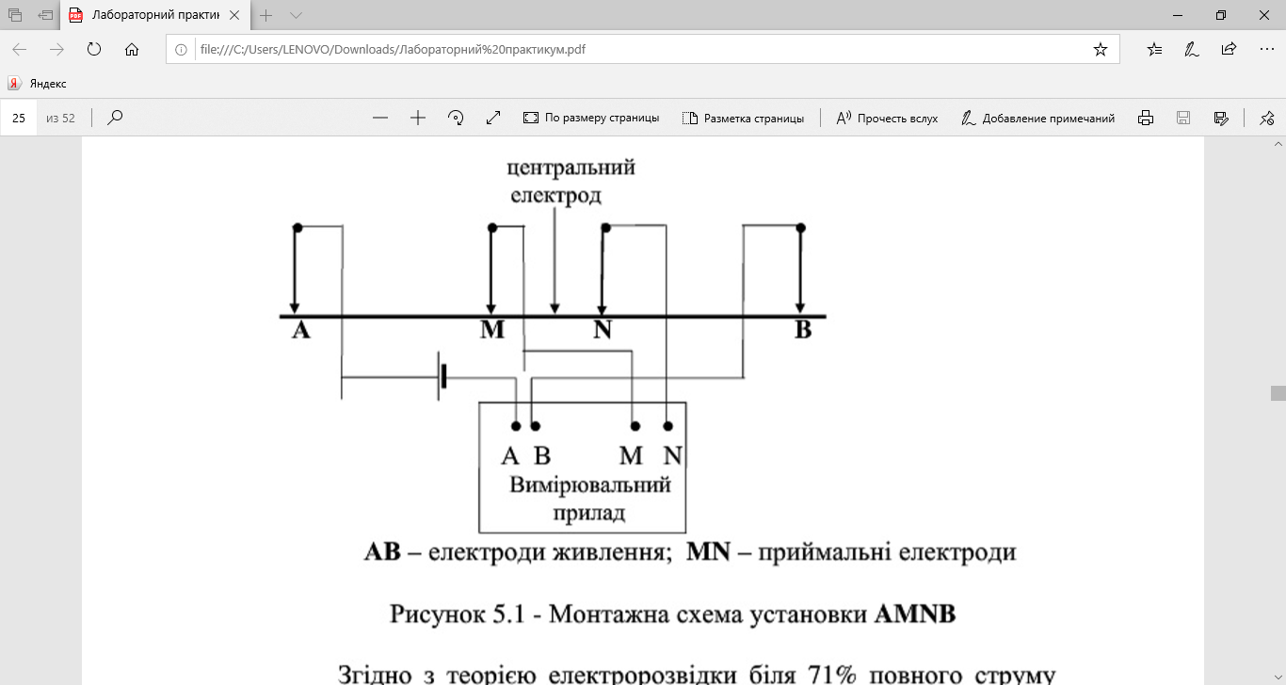 $K=π\frac{AM∙AN}{MN}$ (8.1)

Рис. 8.1 – Монтажна схема установки **AMNB**

Згідно з теорією електророзвідки біля 71% повного струму поширюється в пластах потужністю *h=AB*, а біля 90% всього струму зосереджується в пластах середовища – провідника товщиною *h=0,1∙AB*. Таким чином, чим більшою є довжина *AB*, тим глибше поширюється струм і тим більшою є глибинність досліджень гірських порід.

*Методика польових робіт.* У процесі роботи електроди живлення *AB* розносять у діаметрально протилежних напрямках відносно центру установки точки *O*, що розміщена посередині між приймальними електродами *MN*. Дані електроди розміщують паралельно осі *AB*. Для кожного положення електродів лінії живлення та приймальної лінії вимірюють напругу (*∆U*) між приймальними електродами *MN* і струм (*I*) між електродами живлення *AB*.

При виконанні ВЕЗ у лінії живлення застосовуються сталеві електроди діаметром приблизно 2 см і заввишки 60-70 см, а в приймальній лінії – з кольорових металів та їхніх сплавів (мідь, латунь).

Вимірювання починаються з невеликих розносів *AB* (*наприклад, AB/2=0,4*). У такому разі струм розповсюджується на незначну глибину, а підраховане значення позірного опору *ρn* характеризує породи тільки верхньої частини геологічного середовища. Початкова віддаль між приймальними електродами *MN* становить не більше 1/3 довжини *AB*. Поступово віддаль *AB* збільшується приблизно у геометричній прогресії з коефіцієнтом нарощування розносів *g ≈ 1,6*. Коефіцієнт нарощування розносів дорівнює відношенню даного розносу до попереднього.

Зі збільшенням довжини лінії *AB* у процесі зондування настає мить, коли (на даній лінії *MN*) виміряти *∆U* з похибкою не більше 5% вже неможливо. Тоді, із зростанням довжини лінії *AB*, збільшується віддаль між електродами *MN*. Як правило, ця віддаль повинна бути не більшою, ніж *1/3∙AB*.

Максимальна довжина лінії *AB* повинна у 5-10 разів перевищувати заплановану глибину досліджень.

За одержаними значеннями *∆U* та *I* вираховують позірний опір *ρn* для кожного положення електродів *AB* та *MN* і будують криву ВЕЗ на спеціальному бланку з білогарифмічним масштабом. На горизонтальній вісі відкладається величина піввіддалі *AB* (тобто ), а на вертикальній – вирахувані значення *ρn* (див. рис. 8.2).

Ця крива відноситься до центру лінії *MN*. Позірний опір розраховується за формулою

, (8.2)

де *K* – коефіцієнт установки, який визначається за формулою (8.1).

Одиниця вимірювання *ρn* отримана з формули (8.2):

$$\left[Oм∙м\right]=\left[\frac{B}{A}∙м\right]$$

Результати вимірювань у процесі проведення робіт та розрахунки заносять у спеціальний польовий журнал, який містить таблицю даних   
(таблиця 8.1) та білогарифмічний бланк, на якому зображають криву ВЕЗ (рис 8.2).

Таблиця 8.1 – Взірець польвого журналу ВЕЗ

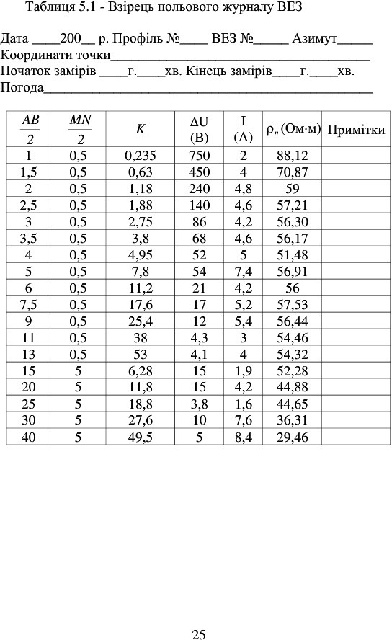

Рис. 8.2. – Фрагмент білогарифмічного бланку

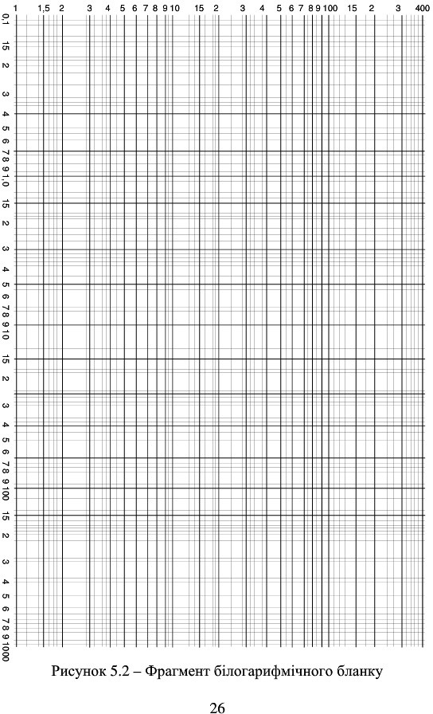

Таблиця 8.2 – Вихідні дані для розрахунку значення питомого опору

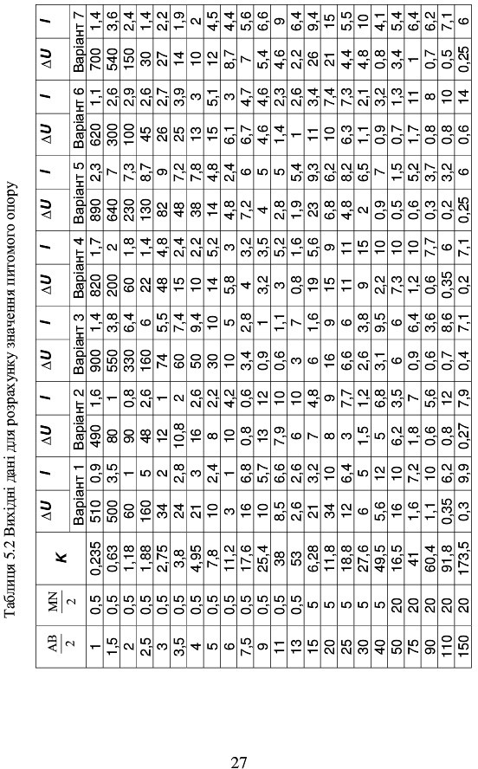

Продовження таблиці 8.2

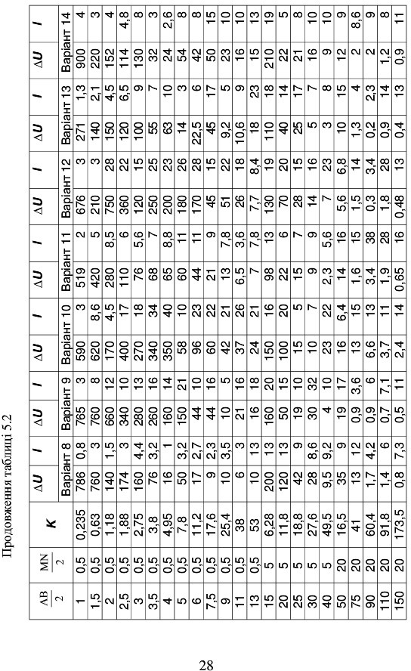

Продовження таблиці 8.2

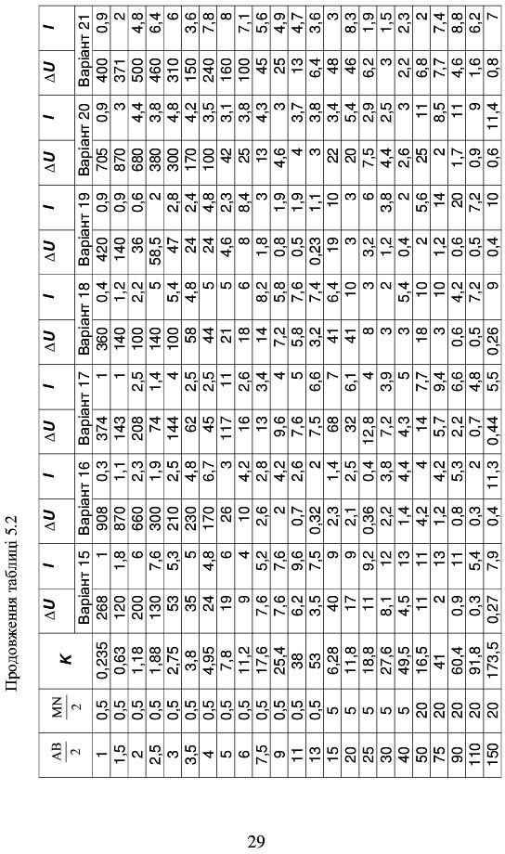

Продовження таблиці 8.2

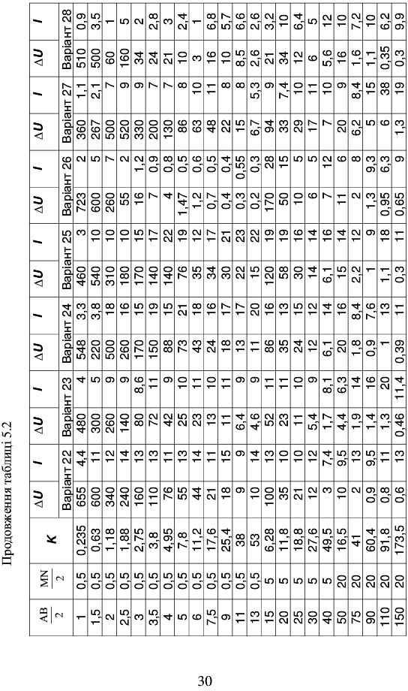

**8.3. Завдання та порядок виконання робіт**

1. На білографічному бланку побудувати криву ВЕЗ згідно свого варіанту. Для побудови використати дані, що наведені в таблиці 8.2. Чергове число (ч/ч) відповідає номеру студента по списку групи.

2. Визначити тип кривої, оцінити значення питомого опору та потужності пластів.

**8.4. Завдання для самоперевірки**

1. Що представляє собою метод ВЕЗ?

2. За якою формулою розраховується коефіцієнт установки?

3. Які електроди використовують у лінії живлення, а які в лінії реєстрації?

4. Яким повинно бути співвідношення довжин ліній *MN* і *AB*?

5. Від чого залежить глибинність досліджень у методі ВЕЗ?

6. Що є результатом польових вимірювань методом ВЕЗ?

7. У яких одиницях вимірюють *I*, *∆U*, *ρn*, *K*?

**8.5. Рекомендована література**

1. Основи геофізики (Методи розвідувальної геофізики): Підручник /  
М. І. Толстой, А. П. Гожик, М. В. Рева, В. П. Стапанюк, А. В. Сухорада. – К.: ВПЦ «Київський університет», 2006.

Лабораторна робота №9

**ІНТЕРПРЕТАЦІЯ ДАНИХ ПРИРОДНОГО ІМПУЛЬСНОГО ЕЛЕКТРОМАГНІТНОГО ПОЛЯ ЗЕМЛІ**

**9.1. Мета і завдання роботи**

**Метою роботи** є ознайомлення студентів з методикою виконання природного імпульсного електромагнітного поля Землі та основами інтерпретації.

**Завдання роботи** – за даними польових вимірювань побудувати графіки напруженості ПІЕМПЗ та виконати їх якісну інтерпретацію.

Тривалість лабораторної роботи – 2 год. (1 пара).

**9.2. Короткі теоретичні відомості**

Гірські породи, що знаходяться в стані механічних напружень, випромінюють імпульси електромагнітного поля, які, накладаючись на природне імпульсне електромагнітне поле Землі (ПІЕМПЗ), викликають його варіації. Аномальні зміни спостерігаються перед руйнуванням джерела механічних напруг, коли активно формуються мікро- й макропорушення суцільних гірських порід. Радіохвильовий індикатор напружено-деформованого стану гірських порід забезпечує прийом, підрахунок кількості імпульсів, вимірювання середнього значення амплітуди те реєстрацію такого роду сигналів.

Сигнали з антени поступають на вхід антенного підсилювача, а далі на модуль аналогової обробки.

В процесорному модулі здійснюється підрахунок кількості імпульсів ПІЕМПЗ за заданий інтервал вимірювання вимірювання середнього значення амплітуди імпульсів і дискретизації імпульсів. Результати вимірювань виводяться на радіокристалічний індикатор і записуються в модуль пам’яті. Дані вимірювань зчитуються з модуля пам’яті в комп’ютер через паралельний порт LPT.

Індикатор РХІНДС-ПМ може використовуватися для вимірювання рівня ПІЕМПЗ як один приклад, так і в комплексі декількох прикладів. Один з індикаторів використовується як варіаційна станція, інший як вимірювальний приклад на профілі.

Антени забезпечують прийом і частоту селекцію імпульсів ПІЕМПЗ по трьох координатах (*X*, *Y*, *Z*).

Для аналізу змін імпульсного електромагнітного поля в часі будують графіки варіацій сигналу на контрольних пунктах та графіки спостережень на ділянці. Наступним кроком є порівняльний аналіз графіків по часу.

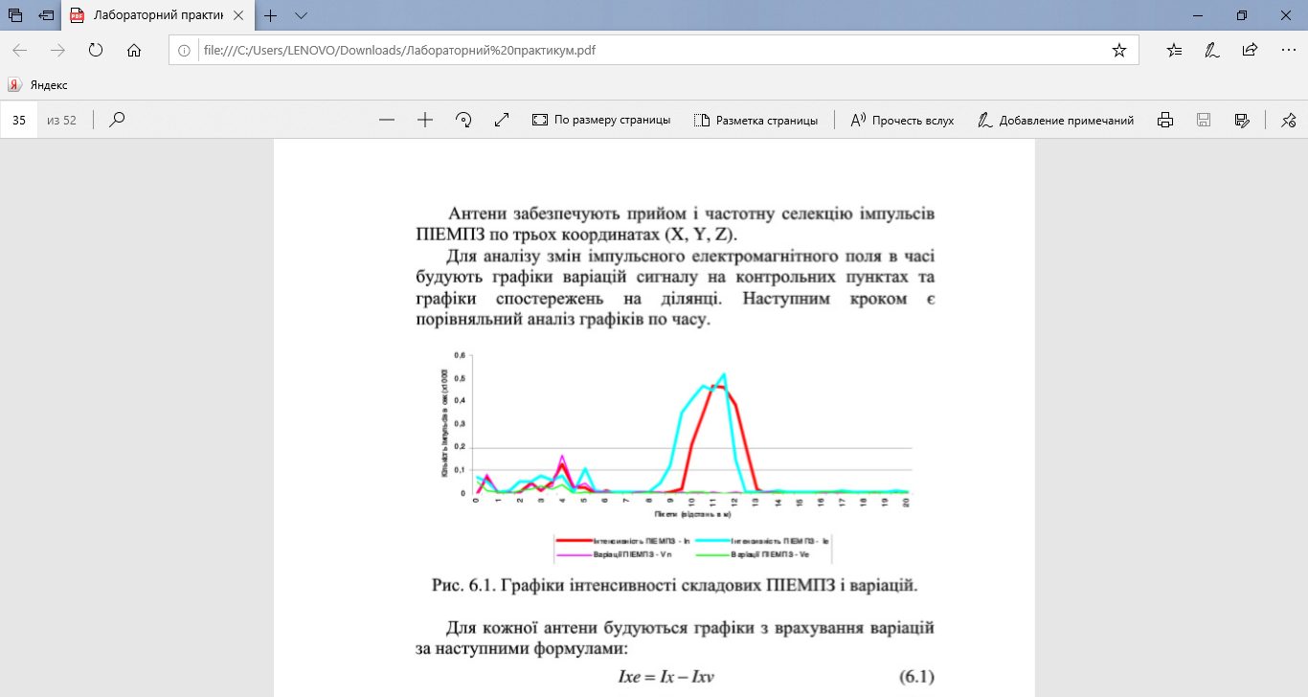Рис. 9.1. Графіки інтенсивності складових ПІЕМПЗ і варіацій.

Для кожної антени будуються графіки з врахування варіацій за наступними формулами:

$Ixe=Ix-Ixϑ$ (9.1)

$Iye=Iy-Iyϑ$ (9.2)

$Ize=Iz-Izϑ$ (9.3)

де *Ixe*, *Ixe*, *Ize* – інтенсивність імпульсного електромагнітного поля з розрахуванням варіацій *Ix*, *Ix*, *Iz* – спостережене поле по профілю: $Ixϑ$, $Ixϑ$, $Ixϑ$– варіаційне поле.

При якісній інтерпретації визначають повний вектор напруженості природного імпульсного електромагнітного поля Землі *Т* та коефіцієнт анізотропії χ:

$T=\sqrt{Ixe^{2}+Iye^{2}+Ize^{2}}$ (9.4)

$χ=\frac{Ixe}{Iye}$ (9.5)

**9.3. Завдання та порядок виконання робот**и

1. Отримати від викладачі графіки природного імпульсного електромагнітного поля Землі.

2. За формулами 9.1 – 9.3 врахувати вплив варіацій.

3. За формулами 9.4 – 9.5 визначити повний вектор напруженості природного імпульсу електромагнітного поля Землі *Т* та коефіцієнту анізотропії *χ*.

**9.4. Завдання для самоперевірки**

1. Що таке повний вектор напруженості поля?

2. Що таке коефіцієнт анізотропії.

3. Одиниця вимірювання інтенсивності ПІЕМПЗ?

4. За якою формулою можна визначити повний вектор напруженості поля?

**9.5. Рекомендована література**

1. Інструкція до РХІНДС-ПМ

**Лабораторна робота №10**

**ВИЗНАЧЕННЯ ГОРИЗОНТАЛЬНОЇ СКЛАДОВОЇ НАПРУЖЕНОСТІ МАГНІТНОГО ПОЛЯ ЗЕМЛІ**

**10.1. Мета і завдання роботи**

**Мета роботи:** визначити горизонтальну складову напруженості магнітного поля Землі для Полтави.

**Прилади та обладнання:** тангенс-гальванометр, вольтметр, амперметр, реостат, перемикач напрямку струму.

**10.2. Теоретичні** відомості

Дослідами Ейхенвальда, Ерстеда, Ампера було встановлено, що навколо рухомого заряду, провідника зі струмом завжди існує магнітне поле, котре діє на рухомі електричні заряди, або струм. Дія магнітного поля на провідники зі струмом визначається **законом Ампера**: сила, яка діє на прямолінійний провідник зі струмом, що перебуває в однорідному магнітному полі, прямо пропорційна силі струму *І* в провіднику, його довжині *l*, магнітній індукції *В* і синусу кута *α* між напрямком струму в провіднику і вектором *В*:

*F = B∙I∙l∙sinα*.

Для неоднорідного магнітного поля закон Ампера запишеться так:

*dF = B∙I∙dl∙sinα*.

Сила – векторна величина, тому в векторній формі закон Ампера має вигляд

.

Напрямок сили Ампера визначається за **правилом лівої руки**: якщо силові лінії магнітного поля входять у долоню, чотири пальці напрямлені за струмом, то тоді великий палець, відхилений на 90º, розміститься вздовж напрямку сили, що діє на провідник.

Основною характеристикою магнітного поля є вектор магнітної індукції. Магнітне поле графічно зображують за допомогою ліній магнітної індукції – ліній, дотична до яких у кожній точці збігається з напрямком вектора  у цих точках поля.

Напрямок ліній індукції магнітного поля визначається за **правилом свердлика**: якщо вгвинчувати свердлик за напрямком струму в провіднику, то напрямок обертання його рукоятки покаже також напрямок ліній магнітної індукції.

Поряд з індукцією магнітного поля введена інша векторна характеристика – **напруженість магнітного поля Н**, яка вимірюється в Амперах на метр (А/м). Напруженість пов’язана з індукцією магнітного поля співвідношенням

,

де *μ* – відносна магнітна проникність середовища; *μ0* – магнітна стала   
(*μ0* = 4π∙10-7 Гн/м*).*

Індукція магнітного поля, що створюється ділянкою *dl* провідника зі струмом *І*, визначається **законом Біо‒Савара‒Лапласа**

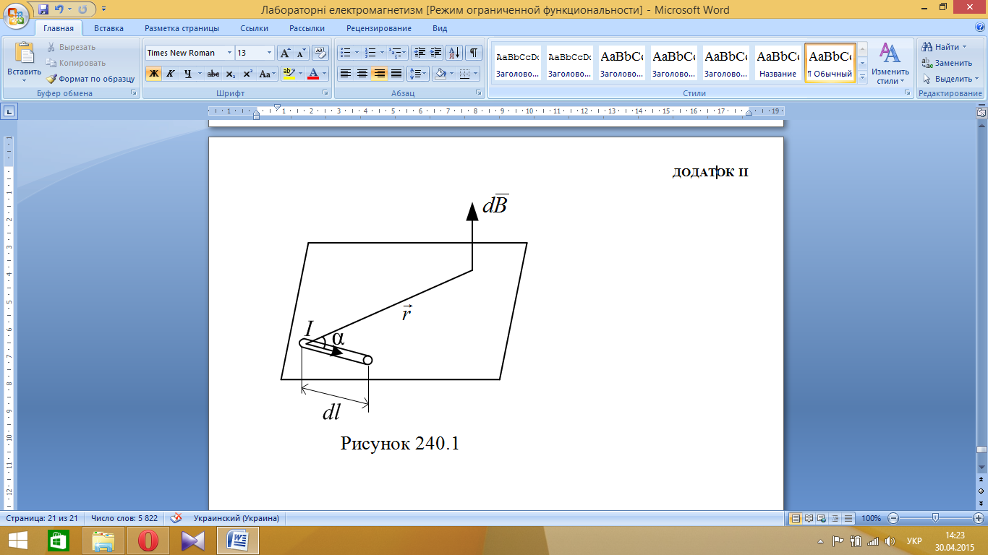

Рис. 10.1.



або у векторній формі

.

На рис. 10.1 зображені всі величини, які входять у формулу закону   
Біо‒Савара‒Лапласа. Відповідно до принципу суперпозиції магнітна індукція  у будь-якій точці поля дорівнює векторній сумі елементарних магнітних полів



(інтегрування ведеться по всій довжині провідника). На підставі цього закону і принципу суперпозиції можна визначити напруженість магнітного поля, яке створюється провідником зі струмом, користуючись таблицею 10.1.

Таблиця 10.1

|  |  |
| --- | --- |
| **Провідник** | **Напруженість** |
| Прямий, нескінченно довгий |  |
| Прямий кінцевої довжини |  |
| Коловий:   * у центрі кола радіуса *R* |  |
| * на висоті *h* від центра цього кола |  |

Планета Земля має власне магнітне поле, яке утворює магнітну сферу радіусом 70…80 тис. км, що впливає на життя на Землі. Північний магнітний полюс Землі лежить поблизу південного географічного полюсу, і навпаки. На екваторі магнітне поле горизонтальне, біля полюсів – вертикальне. В інших точках Земної поверхні магнітне поле направлене під кутом *α* до горизонту.

Проекція напруженості магнітного поля Землі на горизонтальну площину називається **горизонтальною складовою напруженості магнітного поля Землі** *HГ*. Напрямок цієї складової береться за напрямок магнітного меридіана. Кут між магнітним і географічним меридіаном називається **кутом схилення**.

Магнітна стрілка, яка може обертатись навколо вертикальної осі, буде відхилятися в горизонтальній площині тільки під дією горизонтальної складової напруженості магнітного поля Землі і збігатися з площиною магнітного меридіана. Ця властивість магнітної стрілки вже більше ніж 2 тисячі років використовується для орієнтації за допомогою магнітного компаса. Для визначення горизонтальної складової магнітного поля Землі використовують тангенс-гальванометр.

**10.3. Опис приладів та методу вимірювань**

Тангенс-гальванометр (рис. 10.2) складається з круглої вертикальної рамки радіуса *R*, на яку намотано *n* витків ізольованого дроту, через котрі проходить постійний струм. У центрі цієї рамки міститься компас.

Рис. 10.3.

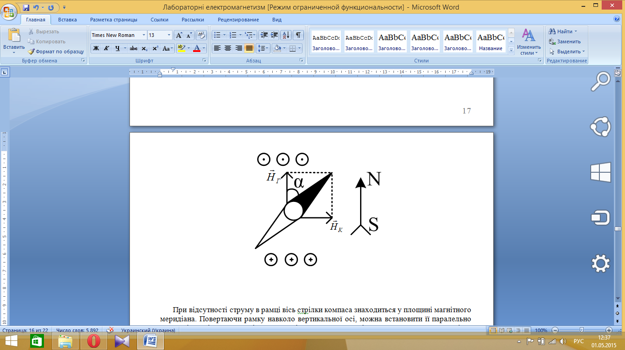

За відсутності струму в рамці вісь стрілки компаса знаходиться у площині магнітного меридіана. Повертаючи рамку навколо вертикальної осі, можна встановити її паралельно площині магнітного меридіана; якщо після цього по рамці пропустити струм, то магнітна стрілка відхилиться на деякий кут *α* (рис. 10.3).

Рис. 10.2. Тангенс-гальванометр

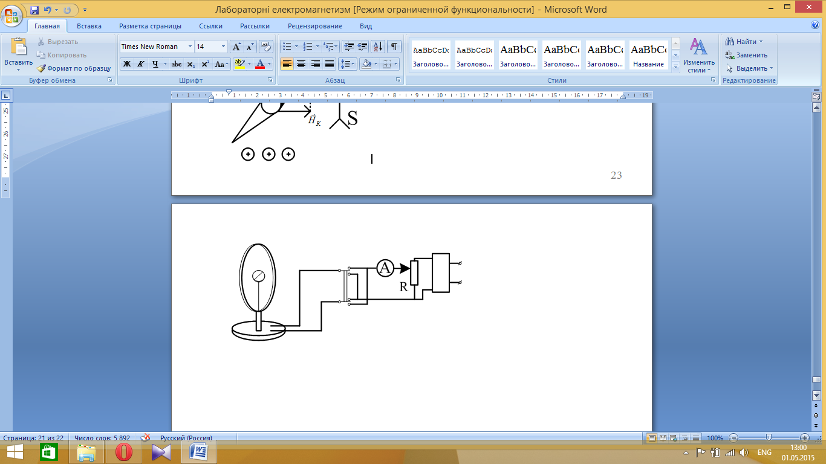

Пояснюється це тим, що на магнітну стрілку будуть діяти два поля: магнітне поле постійного струму в рамці *Нk* і горизонтальна складова магнітного поля Землі *НГ*. Магнітна стрілка займає таке положення, при якому її напрямок збігається з напрямком сумарного магнітного поля. Із рис. 10.3 видно, що tg *α = Нk / НГ*, оскільки площина рамки була розташована в площині магнітного меридіана (*Нk* ⊥ *НГ*).

Таким чином, *НГ =* *Нk* /tg *α*, де  – напруженість магнітного поля колового струму рамки; *І* – сила струму в рамці.

Щоб похибки вимірювань були найменшими внаслідок неточної установки рамки в площині магнітного меридіана, вимірювання треба проводити при двох протилежних напрямках струму у витках рамки.

Струм від джерела постійного струму і напруга на рамці регулюються реостатом, а напрям струму змінюється за допомогою двопозиційного перемикача.

**10.4. Порядок виконання роботи**

1. Включити установку в мережу 220 В і виставити движок потенціометра на найменшу напругу.
2. Установити площину рамки у площині магнітного меридіана, а лімб тангенс-гальванометра повернути так, щоб поділка «0» збігалася з положенням магнітної стрілки.
3. Увімкнути схему в мережу і встановити такий струм у рамці за допомогою потенціометра, щоб кут відхилення стрілки компаса був близьким до 25…30°.
4. За допомогою перемикача змінити напрям струму і кут *α'* відхилення стрілок компаса. Дані вимірювань записати в таблицю 10.2.
5. За допомогою перемикача змінити напрям струму, що проходить через рамку, виміряти кут відхилення стрілки *α''*. Результати вимірювань записати у таблицю 10.2.
6. Зменшуючи силу струму (на 5…10%), повторити пп. 4 ‒ 5 для п’яти значень сили струму.
7. Записати у таблицю 10.2 значення радіуса *R* рамки і число витків у ній *n*.

Таблиця 10.2

***R = _____*м; *n = _____* витків**

|  |  |  |  |  |  |  |  |
| --- | --- | --- | --- | --- | --- | --- | --- |
| **№** | ***І*, А** | ***α'*, о** | ***α''*, о** | ***α=(α'+ α'') / 2*, о** | ***tg α*** | ***НГ*, А/м** | ***ΔНГ*, А/м** |
| **1** |  |  |  |  |  |  |  |
| **2** |  |  |  |  |  |  |  |
| **3** |  |  |  |  |  |  |  |
| **4** |  |  |  |  |  |  |  |
| **5** |  |  |  |  |  |  |  |
| **Сер.** |  |  |  |  |  |  |  |

1. За формулою  обчислити горизонтальну складову напруженості магнітного поля Землі для Полтави.
2. Визначити середнє значення *НГс* і похибку її вимірювань.

**10.5. Контрольні питання**

1. Назвати характеристики магнітного поля і встановити зв’язок між ними.

2. Сформулювати й записати математично закон Ампера.

3. Записати закон Біо‒Саварра‒Лапласа.

4. Як визначається напрямок індукції магнітного поля та сили Ампера у будь-якій точці простору?

5. Чому дорівнює індукція магнітного поля прямолінійного і колового струму?

**Лабораторна робота №11**

**ПОБУДОВА ГРАНИЦЬ ВІДБИТТЯ СЕЙСМІЧНИХ ХВИЛЬ ЗА ДАНИМИ ГОДОГРАФІВ**

**11.1. Мета і завдання роботи**

**Метою роботи** є засвоєння методики побудови сейсмічних границь за результатами методу відбитих хвиль.

**Завдання роботи** – визначити положення границь відбиття пружних хвиль в розрізі при заданих годографах та швидкостях розповсюдження хвиль.

Тривалість лабораторної роботи – 2 год. (1 пара).

**11.2. Короткі теоретичні відомості**

**Годограф** – це графік залежності часів приходу хвилі в точки спостереження від відстані точки спостереження до пункту збудження. Якщо годограф будується вздовж прямих профілів, то він називається лінійним. По декільком лінійним годографам можна побудувати поверхневий годограф. Якщо знати середні швидкості пружних хвиль і мати лінійні годографи відбитих хвиль, можна визначити глибину залягання границі відбиття та її нахил, тобто побудувати границю відбиття.

Найбільш простими методами побудови границь відбиття є методи t0, засічок, еліпсів, кіл, полів часів. У цих методах вважається, що перекриваюча товща однорідна, а швидкість розповсюдження хвилі в ній можна прийняти за постійну середню.

**Метод t0**. *t0* – це час, за який хвиля проходить від пункту збудження до границі відбиття по найкоротшому шляху і повертається назад. Оскільки

$t_{0}=\frac{2H}{V}$ (11.1)

де *V* – середня швидкість, *t0* – час на пункті збудження (ПЗ), який можна визначити по годографу (він дорівнює часу при *x=0*), то глибина залягання дорінює

$H=\frac{t_{0}V}{2}$ (11.2)

Якщо є декілька ПЗ (декілька годографів), можна побудувати границю відбиття як огинаючи до кіл з радіусом *R=H*, що проведені із відповідних ПЗ (рис. 11.1а).

**Метод засічок.** Базується на припущенні, що відбита границя плоска. При збудженні в пункті *O* (рис 11.1б) в точках спостережень *S1* і *S2* відомі часи *t1* і *t2* приходу відбитої хвилі. Точка *O\** перетину дуг кіл, проведених з радіусами *R1=Vt1* і *R2=Vt2* з центрів *S1* і *S2* визначає положення уявного пункту збудження для ділянки відбиваючої границі *AB*. Останній знаходиться на перпендикулярі до лінії *OO\**, проведеному з її середини, і обмежується лініями *O*S1* і *O*S2*. Такі ж побудови роблять для наступної пари точок і т.д. Якщо відбиваюча границя плоска, всі засічки перетинаються в одній точці і послідовні відбиваючі площадки будуть торкатися одна одної.

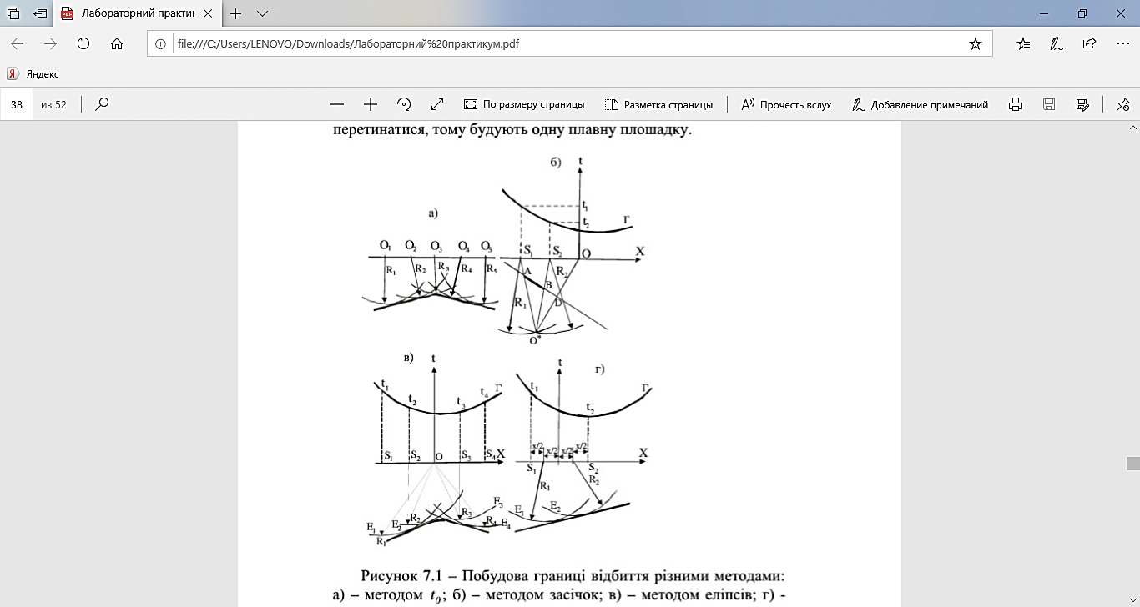Коли границя плоска, можна взяти відразу декілька точок на годографі, включаючи крайні часи, і побудувати засічки з усіх точок. Якщо буде розходження, то вийде багатокутник нев’язки. Візуально визначають центр багатокутника – уявний пункту збудження. Обмежують площадку крайними променями. У випадку неплоскої границі для кожної пари засічок розташовування уявного пункту *O\** буде змінюватися і побудувати одну загальну границю неможливо. При кривизні границі, площадки будуть перетинатися, тому будують одну плану площадку.

Рис. 11.1 – Побудова границі відбиття різними методами: а) – методом t0; б) – методом засічок; в) – методом еліпсів; г) методом кіл.

**Метод еліпсів.** Застосовують у випадку криволінійних відбиваючих границях. При збудженні в пункті *O* (рис. 7.1 в) в точці *S1* відомий час *t1* приходу відбитої хвилі. Довжина променя відбитої хвилі дорівнює

$L=Vt_{1}=(OR_{1}+R_{1}S_{1})$ (11.3)

де *R1* – точки відбиття.

Так як сума відстаней від точки *R1* до точки *O* і *S1* – стала величина, значить, точка відбиття *R1* лежить на еліпсі *E1*, фокусами якого є точки *O* і *S1*. В точці *S2*, що близько до точки *S1* (час проходу відбитої хвилі *t2*), можна також побудувати еліпс *E2*, на якому лежить точка відбиття *R2*, і т. д. Побудувати кожен із еліпсів можна наступним чином. Бурять нитку довжиною *L* (для еліпса *E1* це , для еліпса *E2* це і т. д.) і її кінці голками закріпляють у фокусах відповідного еліпса. Натягуючи нитку олівцем, легко накреслити шуканий еліпс. Провівши огинаючу для всіх еліпсів, можна визначити розташування границі відбиття. Спосіб дозволяє досягнути більшої точності при побудові криволінійних відбиваючих границь, особливо випуклих.

**Метод кіл** може застосовуватися при кутах нахилу границі до 25°   
(рис. 11.1г). Якщо глибина *H* відбиваючої границі велика у порівнянні з відстанню між пунктом *O* та точкою спостереження *S*, можна спростити побудову. Замість еліпса з фокусами в точках *O* і *S* і довжиною *Vt*, можна побудувати коло, центр якого розташовується посередині між точками *O* і *S*. Радіус *R* кола розраховують за формулою

$R=\frac{1}{2}\sqrt{V^{2}t^{2}-x^{2}}$ (11.4)

Розташування відбиваючої границі визначається огинаючою сімейства кіл.

**11.3. Порядок виконання роботи**

1. Отримати викладача сейсмічну модель середовища та відомості про швидкість пружних хвиль.

2. Побудувати годограф.

3. Побудувати границю відбиття вказаним викладачем методом з використанням побудованого графа.

4. Зробити висновок щодо форми границі відбиття та співпадіння результатів інтерпретації, отриманих різними способами з первинною сейсмічною моделлю.

5. Звіт по роботі повинен містити:

* короткі теоретичні відомості;
* завдання на виконання роботи;
* побудовані границі відбиття та висновок роботи.

**11.4. Запитання для самоперевірки**

1. Що таке годограф?

2. Які є прості способи побудови границь відбиття?

3. Що таке t0 в сейсморозвідці?

4. Як будувати границі відбиття:

* способом t0;\;
* способом засічок;
* способом еліпсів;
* способом кіл.

5. Які є типи пружних хвиль?

**11.5. Рекомендована література**

1. Адаменко О.М., Кв’ятковський Г.Й. Екологічна геофізика: Підручник для студентів екологічних спеціальностей. – Івано-Франківськ: Факел, 2000. – 501 с.

2. Степанюк В.П. Екологічна геофізика. Навчальний посібник, ІФНТУНГ, 2002. – 217 с. (електронний варіант).

Лабораторна робота №12

**ГЕОФІЗИЧНІ МЕТОДИ ДОСЛІДЖЕННЯ СВЕРДЛОВИН**

**12.1. Мета і завдання роботи**

**Метою роботи** є ознайомлення студентів з методами геофізичних досліджень свердловин (ГДС) та їх можливостями.

**Завдання роботи** – для отримання літологічного розрізу побудувати схематичні каротажні криві для основних методів ГДС.

Тривалість лабораторної роботи – 2 год. (1 пара).

**12.2. Короткі теоретичні відомості**

*12.2.1 Огляд каротажних методів*.

Геофізичні методи дослідження свердловин – це методи визначення властивостей порід і безкернової геологічної документації розрізів, що базуються на вивченні у свердловинах різних фізичних полів.

Методи ГДС призначені для вивчення геологічного розрізу, і зокрема, розділення порід за літологічними ознаками, виділення корисних копалин в розрізах, а також оцінки пористості, колекторських властивостей оточуючих порід. Спеціальною апаратурою проводиться контроль технічного стану свердловин (визначення іх діаметри, викривлення, наявності цементу в затрубному просторі, т.і.) та прострілочно-вибухові роботи у свердловині (відбір взірців порід із стінок свердловини, перфорація обсадних колон).

При геофізичних дослідженнях свердловин використовуються ті самі фізичні поля та методи, що й у польовій геофізиці. Якщо дотримуватися послідовності, яка приблизно відповідає частоті практичного застосування каротажних методів, то перелік їх буде наступний: електричні, ядерні, термічні, сейсмоакустичні, магнітні, гравіметричні методи.

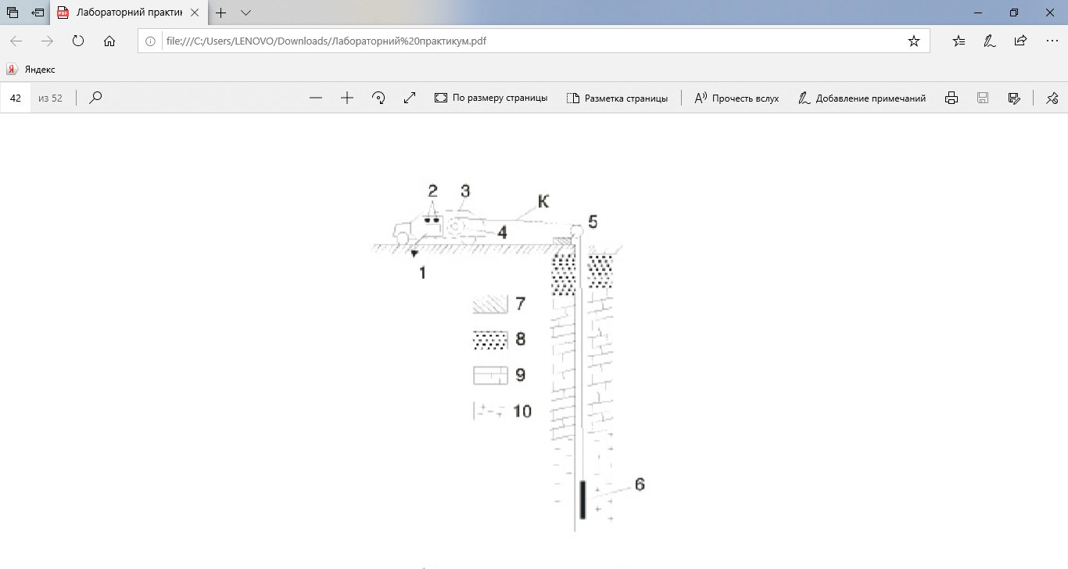Геофізичні дослідження в свердловинах проводять з використанням каротажних станцій, переносних або змонтованих на автомашинах чи всюдоходах. Схема свердловинного каротажу представлена на рис. 12.1.

Рис. 12.1 – Схема геофізичних досліджень в свердловині.

1 – прилади для реєстрації сигналу зонда; 2 – джерело живлення; 3 – лебідка; 4 – колектор лебідки; 5 – блок-баланс; 6 – каротажний зонд; 7 – глина; 8 – пісок; 9 – вапняк; 10 – вулканічні породи.

У комплект каротажної станції входить наступне обладнання:

1) датчик сигналів, тобто пристрій для вимірів тих чи інших параметрів поля в свердловині та трансформації іх в електричні сигнали; 2) багатожильний кабель в ізоляції; 3) блок-баланс, який встановлюється біля свердловини та призначений для спрямування кабеля в свердловину та синхронної передачі глибини розташування зонда на регістратор; 4) підйомник (або лебідка), який працює від двигуна автомобіля та призначений для опускання кабеля в свердловину та піднімання його; 5) пристрій для вимірювання, підсилення та реєстрації; 6) джерела живлення станції. У різних геофізичних методах дослідження свердловин міняється лише датчик поля (зонд), а решта обладнання є універсальним.

Електричні методи дослідження свердловин (електричний каротаж) нагадують методи електророзвідки. Наприклад, у свердловинах, як і при наземних дослідженнях, вимірюють природні електричні потенціали (ПС – самочинна поляризація), визначаються позірні опори (ПО) і т.д. Особливістю електричного каротажа є те, що виміри можуть виконуватись тільки в необсаджених свердловинах.

При термічному каротажі вздовж стовбура свердловини безперервно реєструється температура свердловини. Форма кривої зміни природних температур порід у свердловинах залежить від теплового потоку та теплопровідності гірських порід. Обов’язковим є термокаротаж для контроля цементажа свердловини.

Ядерні методи дослідження свердловин засновані на вивченні природної радіоактивності гірських порід або процесів розсіювання або поглинання нейтронів і гама-променів при штучному опроміненні ними порід. Особливістю ядерних досліджень у свердловинах є можливість проведення робіт як у необсаджених, так і в обсаджених свердловинах. Основними методами ядерних досліджень є гамма-каротаж.

Сейсмоакустичні методи дослідження свердловин засновані на вивченні часу проходження пружних хвиль по породах, що оточують стінки свердловин, від пункта збудження до сейсмоприймача, або між двома приймачами. Основний метод – акустичний каротаж, який може виконуватись як в необсаджених свердловинах, заповнених рідиною, так і в обсаджених свердловинах.

У магнітному каротажі вивчається або магнітна сприйнятливість порід χ, або зміна вертикальної складової геомагнітного поля ∆Z. Магнітний каротаж виконують у необсаджених свердловинах.

При гравіметричному каротажі вимірюють приріст сили тяжіння ∆g з глибиною.

Основні каротажні методи контроля технічного стану свердловини – це кавернометрія та інклінометрія. Кавернометрія – це метод вимірювання діаметра свердловини. Інклінометрія – це метод визначення кутів відхилення вісі свердловини від вертикалі та азимутів її викривлення.

Для видобутку нафти, газу, підземних вод із пластів, обсаджених трубами, необхідно пробити отвори в трубах, щоб забезпечити доступ рідкої або газоподібної речовини в свердловину, а потім – на поверхню. Прострілочні роботи в свердловинах виконуються за допомогою спеціальних пристроїв – перфораторів із застосуванням обладнання звичайних каротажних станцій.

*12.2.2 Геологічна інтерпретація каротажних даних.*

Геологічне розділення розрізів свердловин, і зокрема, визначення літології, потужності пластів, наявності різних корисних копалин – головне призначення геофізичних методів дослідження свердловин. Ці задачі вирішуються в такій послідовності. На діаграмах, отриманих за різними методами, виділяються аномалії: максимуми, мінімуми, додатні, від’ємні, підвищені, понижені, середні та нульові значення тих чи інших параметрів поля. Проводяться розділення розрізу на пласти, висняються їх положення та потужність, яка може бути визначена за шириною аномалій.

Далі проводиться кореляція однакових за видом аномалій по сусіднім свердловинам.

Наступний етап інтерпретації – співставлення виявлених по аномаліям різних каротажних методів пластів з певними літологічними комплексами, або геологічне тлумачення отриманих даних. У результаті співставлення геологічних даних з типовими діаграмами каротажа, що отримані різними методами, будуються зведені геолого-фізичні розрізи. Приклад такого розрізу, узгодженого з каротажними даними, наведено на рис. 12.2.

При побудові геолого-фізичних розрізів і при інтерпретації даних слід притримуватися наступних положень щодо відповідності аномалій каротажних діаграм основним літотипам гірських порід.

Вивержені породи на діаграмах природного поля (ПП) виділяються слабими аномаліями додатного і від’ємного знака. Позірний опір (ПО) у цих порід високий (сотні і тисячі Ом∙м). На графіках акустичного та магнітного методів вони виділяються максимумами.

Поліметалічні, залізні, сульфітні руди відрізняються наступними аномаліями: інтенсивними максимумами та мінімумами ПС (особливо сульфідні руди), мінімумами ПО, підвищеними значеннями природного  
гамма-випромінювання, швидкості розповсюдження пружних хвиль і магнітної сприйнятливості (особливо у залізних рудах), пониженої інтенсивності розсіяного гамма-випромінювання.

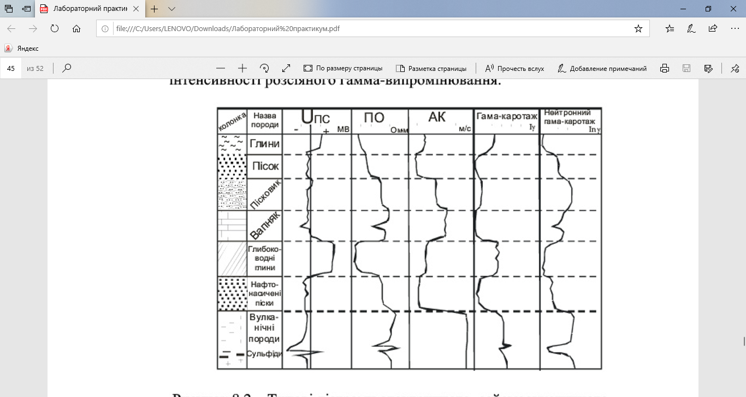Рис. 12.2 – Типові діаграми електричного, сейсмоакустичного та ядерного каротажу

Карбонатні породи характеризуються від’ємними значеннями ПС, високими опорами (сотні і навіть тисячі Ом∙м) у щільних порід і низькими опорами (десятки Ом∙м) в тріщинуватих та обводнених. На діаграмі гамма-каротажу вони виділяються низькими значеннями *Iγ*, а на діаграмах нейтронних методів – підвищеними *Inn* і *Inγ* у сухих породах і пониженими у тріщинуватих і обводнених. Вони відрізняються високими швидкостями розповсюдження пружних хвиль і дуже низькими значеннями магнітної сприйнятливості.

Пісковики та піски на діаграмах самочинної поляризації (ПС) виділяються, як правило, від’ємними аномаліями; опір їх змінюється від долей Ом∙м у пісків, насичених мінералізованими водами, до сотень Ом∙м у сцементованих пісковиках. Природне гамма-випромінювання пісковиків та пісків у порівнянні з глинами невелике, а вторинне гамма-випромінювання більше.

Глини та глинисті сланці відмічаються на діаграмах додатніми аномаліями ПС, низькими опорами (1-50- Ом∙м). Гамма-випромінювання у глин більше, чим у всіх інших осадових порід. На діаграмах нейтронних методів глини відрізняються мінімумами, тим більшими, чим більша їх каверзність, пористість і вологонасиченість. Швидкість розповсюдження пружних хвиль у глин більша, чим у пісків, і менша, чим у пісковиків.

Наведений огляд особливостей аномалій, що спостерігаються при каротажі навпроти різних порід, показує, що за даними одного-двох методів важко судити про літологію порід, пройдених свердловиною. Маючи декілька параметрів (4-8), літологічну характеристику розрізу можна дати досить точно.

По даним інтерпретації каротажа по отриманих свердловинах можна будувати геологічні розрізи, структурні карти, карти потужностей і вирішувати інші геологічні задачі.

**12.3. Завдання та порядок виконання роботи**

1. Отримати від викладача геологічний розріз.

2. Визначити фізичні властивості порід розрізу.

3. Побудувати каротажні діаграми для заданого розрізу (ПС, ПО, ГК, АК).

**12.4. Завдання для самоперевірки**

1. Що таке каротаж?

2. Які є методи електричного каротажа? Задачі методів.

3. Які є методи радіоактивного каротажа? Задачі методів.

4. В чом полягає суть акустичного каротажа?

5. Що таке кавернометрія та інклінометрія?

6. Що означає термін «перфорація»?

7. У чому полягає пряма геологічна інтерпретація каротажних даних?

8. Як виділяються на каротажних кривих глини, пісковики, вапняки, вивітрені породи?

9. Як виділяються на каротажних діаграмах щільні та розущільнені (пористі) породи?

**12.5. Рекомендована література**

1. Степанюк В.П. Екологічна геофізика. Навчальний посібник, ІФНТУНГ, 2002. -217 с. (електронний варіант).

**Лабораторна робота №13**

**ВИЗНАЧЕННЯ ТЕМПЕРАТУРИ РОЗЖАРЕНОГО ТІЛА ТА СТАЛОЇ СТЕФАНА-БОЛЬЦМАНА ОПТИЧНИМ ПІРОМЕТРОМ**

**13.1. Мета і завдання роботи**

**Мета роботи:** дослідити випромінювання нечорного тіла – нитки лампи розжарювання, навчитися вимірювати температуру оптичним пірометром.

**Прилади й обладнання:**оптичний пірометр із зникаючою ниткою, лампочка розжарювання, автотрансформатор, амперметр, вольтметр, реостат.

**13.2. Теоретичні відомості**

**Тепловим випромінюванням** називають електромагнітне випромі-нювання тіла, яке обумовлене збудженням атомів або молекул тіла внаслідок їхнього теплового руху. Спектральний склад випромінювання залежить від температури, хімічної природи й агрегатного стану нагрітого тіла.

Усі розжарені рідкі або тверді тіла випускають біле світло, яке має суцільний спектр частот. При зниженні температури тіла зменшується інтенсивність випромінювання й змінюється спектральний склад (спочатку переважають інфрачервоні й червоні хвилі, а потім тіло випромінює тільки невидимі оком ультрафіолетові промені).

Для характеристики теплового випромінювання вводять такі величини.

**Випромінювальна здатність**, яка чисельно дорівнює потужності випромінювання з одиниці площі поверхні тіла в інтервалі частот (довжин хвиль) одиничної ширини (довжини):

 або , (13.1)

**Енергетична світність тіла** або його **інтегральна випромінювальна здатність** – *Re* – це повна потужність теплового випромінювання одиниці поверхні тіла в усьому інтервалі частот або довжин хвиль (від 0 до ∞).

Ці дві характеристики зв’язані між собою співвідношенням

. (13.2)

Усі тіла тією чи іншою мірою поглинають енергію електромагнітних хвиль, які падають на них. Спектральною характеристикою є поглинальна здатність тіла:

. (13.3)

**Поглинальна здатність** *аλ,Т* показує, яка частка енергії електромагнітних хвиль, що падає на тіло, поглинається тілом.

**Тіло** називають **абсолютно чорним**, якщо воно при будь-якій температурі повністю поглинає всю енергію електромагнітних хвиль, які падають на нього, незалежно від довжини хвилі. Для абсолютно чорного тіла *аλ,Т* = 1. Але в природі таких тіл не існує. Для всіх тіл *аλ,Т*˂ 1.

Зв'язок між випромінювальною і поглинальною здатністю для будь-якого тіла виражається **законом Кірхгофа**: *відношення випромінювальної здатності тіла до його поглинальної здатності не залежить від матеріалу тіла й дорівнює випромінювальній здатності абсолютно чорного тіла, яка є функцією тільки температури й частоти (довжини хвилі)*:

. (13.4)

**Інтегральна випромінювальна здатність абсолютно чорного тіла** прямо пропорційна четвертому степеню його абсолютної температури:

, (13.5)

де *σ* = 5,67∙10-8 Вт/(м2∙К4) – стала Стефана-Больцмана.

Формула (5) – математичний запис **закону Стефана-Больцмана**. Якщо тіло сіре, то його інтегральна випромінювальна здатність обчислюється за формулою

, (13.6)

де *а* – поглинальна здатність тіл. З (6) випливає, що при заданій температурі більше випромінюють сірі тіла, які мають більшу поглинальну здатність.

Експерименти показали, що енергія випромінювання абсолютно чорного тіла розподілена по його спектру нерівномірно: абсолютно чорне тіло майже не випромінює енергії в області дуже малих і дуже великих довжин хвиль.

**Закони Віна:**

1. Довжина хвилі, яка відповідає максимальному значенню випромінювальної здатності  абсолютно чорного тіла, обернено пропорційна його абсолютній температурі:

, (13.7)

де *в1* – стала першого закону Віна;

1. Максимальна випромінювальна здатність  абсолютно чорного тіла пропорційна п’ятому степеню його абсолютної температури:

, (13.8)

де *в2* – стала першого закону Віна.

Вперше теоретично обґрунтував спектральні закономірності випромінювання чорного тіла німецький фізик Макс Планк, який припустив, що атоми або молекули випромінюють не безперервно, а квантами, енергія яких

*ε = h∙ν*,

де *h* – стала Планка; *ν* – частота випромінювання.

Планк на підставі квантової гіпотези запропонував формулу для визначення випромінювальної здатності абсолютно чорного тіла:

. (13.9)

З формули Планка можна одержати закони теплового випромінювання: Стефана-Больцмана і Віна.

Сукупність методів вимірювання високих температур, які ґрунтуються на законах теплового випромінювання, називають **оптичною пірометрією**, а прилади, що для цього використовують, – **пірометрами** (вони бувають радіаційні й оптичні). У радіаційних пірометрах реєструється інтегральне теплове випромінювання досліджуваного тіла, а в оптичних – його випромінювання в будь-якій одній або двох вузьких ділянках спектра.

**13.3. Опис установки**

Температуру тіла в даній роботі вимірюють з допомогою оптичного пірометра зі зникаючою ниткою. Проміжок вимірюваної температури 700…2000 °С.

Вимір температури дослідного тіла (нитки лампи розжарювання) базується на порівнянні яскравості досліджуваного тіла з ниткою розжарювання еталонної лампочки, змінюючи її яскравість, поки не настане фотометрична рівновага. Оскільки закон залежності яскравості нитки розжарювання від температури добре відомий, то при рівності яскравостей випромінюваного тіла й нитки розжарювання можна вважати, що температура тіла така сама, як і температури нитки.

Оптичний пірометр є оптико-електричним приладом, його схема наведена на рис. 13.1.



Рис. 13.1 Схема оптичного пірометра

Він складається з телескопа, всередині якого вмонтовано фотометричну лампу 1 (еталон). Лампа живиться від двох лужних акумуляторів 2. Струм живлення (відповідно й ступінь розжарювання нитки лампи) регулюється реостатом 3 за допомогою кільця 7. Температуру відлічують безпосередньо по шкалі вольтметра 4, підключеного до лампи 1. Шкала вольтметра проградуйована в градусах температури випромінюючого тіла.

Щоб підготувати оптичний пірометр до вимірювання, треба провести такі операції: ввімкнути живлення, за допомогою об’єктива 5 й окуляра 6 приладу домогтися того, щоб було видно поверхню вимірюваного тіла і нитки лампи. Для збільшення точності вимірювань виміри проводять у монохроматичних променях. Для цього треба ввести червоний світлофільтр (*λ =* 0,65 мкм). Оскільки нитка лампи розжарювання не чорна, для визначення дійсної температури треба ввести поправку, використовуючи для цього графік (рис. 13.2). Дійсна температура вимірюваного тіла

Рис. 13.2

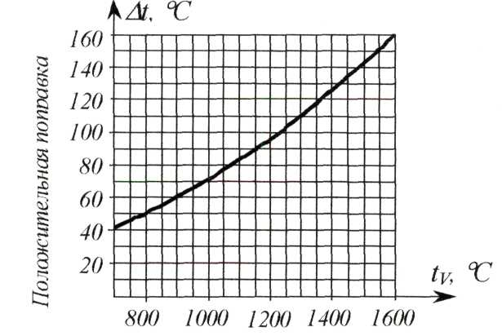

*Tg = tv + Δt +273*,

де *tv* – температура, яку вимірюють пірометром; *Δt* – поправка з графіка, яка відповідає температурі *tv*. Температуру дослідної лампи *N* змінюють за допомогою реостата *R*. Потужність, яка витрачається на розжарювання нитки лампи, визначають, вимірюючи силу струму амперметром, а напругу на лампі – вольтметром.

**13.4. Порядок виконання роботи**

1. Ознайомитися з основними деталями пірометра.
2. Включити живлення пірометра й лампочки розжарювання в мережу.
3. З допомогою об’єктива й окуляра приладу домогтися того, щоб було видно поверхню вимірюваного тіла й нитки еталонної лампи.
4. Подати на лампу розжарювання напругу, яку вкаже викладач.
5. Повільно обертаючи кільце реостата за годинниковою стрілкою, домогтись, щоб яскравість нитки розжарювання еталонної лампи й дослідної співпали (при цьому нитку лампи зовсім не видно на фоні розжареного тіла). Зняти відлік температури *tv* по шкалі пірометра, сили струму *І* й напругу *U* на лампочці розжарювання. Дані вимірів записати в табл. 13.1.

Таблиця 13.1

|  |  |  |  |  |  |  |
| --- | --- | --- | --- | --- | --- | --- |
| **№**  **п/п** | **T0,**  **K** | **tv,**  **oC** | **Tg,**  **K** | **I,**  **A** | **U,**  **B** | **σ, Вт/(м2∙К4)** |
| **1** |  |  |  |  |  |  |
| **2** |  |  |  |  |  |  |
| **3** |  |  |  |  |  |  |
| **Сер.** |  | | | | |  |

1. Повторити виміри згідно п. 5 для двох інших значень сили струму через дослідну лампу.
2. Підрахувати сталу в законі Стефана-Больцмана за формулою

,

де *І* – сила струму; *U* – напруга на лампі розжарювання; *S* – площа нитки розжарювання; *Tg* – дійсна температура дослідного тіла; *T0* – кімнатна температура (*T0 =* 273+ t oC)*.*

1. Визначити середнє значення сталої Стефана-Больцмана, та відносну похибку вимірювань за формулою . Зробити висновок.

**13.5. Контрольні питання**

1. Яке тіло називають абсолютно чорним?

2. Дайте визначення поглинальної та випромінювальної здатності тіл.

3. Сформулюйте закони теплового випромінювання АЧТ.

**Лабораторна робота №14**

**Дослідження Радіоактивного випромінювання нафти та захист від радіоактивного випромінювання**

**14.1. Мета і завдання роботи**

***Мета роботи:*** визначити коефіцієнт поглинання гамма-променів в сталі.

***Прилади і обладнання*:** радіометр «Прип’ять»; сталеві пластинки різної товщини; джерело гамма-випромінювання (нафта); штангенциркуль.

# **14.2. Теоретичні відомості**

*Гамма-випромінювання* є електромагнітним коливанням, яке характеризується найбільш високими частотами в спектрі електромагнітних коливань, що зустрічаються в природі. Джерелом гамма-випромінювання є радіоактивні ізотопи. Атоми хімічних елементів, які мають в ядрах однакову кількість протонів, але різну кількість нейтронів, називаються *ізотопами.* Атоми ізотопів мають однакові хімічні, але різні фізичні властивості. Нестабільні ізотопи, ядра яких розпадаються самі по собі, називаються *радіоактивними*.

При розпаді виділяється радіоактивне випромінювання. Розрізняють чотири види радіоактивного розпаду ядер: альфа-розпад; бета-електронний розпад; бета-позитронний розпад; К-захоплення.

При ядерних перетвореннях, ядра новоутворених атомів містять надлишкову енергію, тобто знаходяться в збудженому стані. Стабілізуючись, збуджені ядра випромінюють надлишок енергії у вигляді гамма-випромінювання. Гамма-випромінювання, як і корпускулярне ( і  – випромінювання) відноситься до іонізуючої радіації. Рентгенівські і гамма-промені взаємодіють з речовиною внаслідок фотоелектричного поглинання, некогерентного розсіювання і утворення пар електрон-позитрон.

Радіаційний остаточний прояв поглинання енергії випромінювання живої речовини залежить від кількості поглинутої енергії в одиниці маси живої речовини, яку називають *поглинутою дозою*. У системі СІ її одиницею є Грей (Гр). 1 Гр = 1 Дж/кг.

,

де  – поглинута доза;

 – поглинута енергія випромінювання;

 – маса.

Відношення поглинутої дози до часу називається *потужністю* *дози*. Однакова поглинута доза для різних видів радіоактивного випромінювання супроводжується неоднаковим біоефектом. Внаслідок цього, вводиться *коефіцієнт якості випромінювання* К, який показує у скільки разів дане випромінювання шкідливіше від -квантів з енергією 200-250 кеВ.

До найважливіших величин радіобіології належить *еквівалентна доза*  *іонізуючого випромінювання*, яка визначається формулою:



де  – дози різних видів випромінювання;

 – їхні коефіцієнти якості.

У системі СІ одиницею еквівалентної дози є Зіверт (Зв). Механізм радіаційного враження клітин радіацією може бути пов’язаний з безпосереднім руйнуванням окремих макромолекул, або інших радіочутливих частин в середині клітини. Опосередкована дія радіації на біологічні об’єкти пов’язана з радіолізом води. Розклад молекул води іонізуючою радіацією приводить до появи хімічно-активних вільних радикалів, які відіграють суттєву роль у розвитку радіаційного враження клітин.

При проходженні через речовину радіоактивне випромінювання послаблюється. Це явище використовують для захисту від радіоактивного випромінювання.

Закон поглинання гамма-випромінювання речовиною має вигляд:

, (14.1)

де  – інтенсивність -квантів до проходження через речовину;

 – інтенсивність після проходження речовини;

 – товщина шару речовини;

 – лінійний коефіцієнт послаблення.

Оскільки, потужність еквівалентної дози  пропорційна інтенсивності , то останнє рівняння можна записати у вигляді:

, (14.2)

де  – потужність еквівалентної дози без поглинача;

 – потужність еквівалентної дози після проходження випромінювання через пластинку товщиною .

Прологарифмувавши рівняння (14.2), одержимо:

. (14.3)

З цього випливає, що графік залежності величини  від  є пряма лінія, що проходить через початок координат.

Лінійний коефіцієнт послаблення визначається за формулою:

. (14.4)

Товщину шару речовини, необхідну для послаблення випромінювання в два рази, називають товщиною половинного послаблення:

.

# **14.3. Послідовність виконання роботи**

1. Положення перемикачів на передній панелі радіометра «Прип’ять» треба встановити в наступне положення:

- «Режим» в положення ;

- «» у положення ;

- «Предел» у нижнє положення;

- «» у положення .

1. Встановити радіометр на підставку з джерелом гамма-випромінювання (кювета з нафтою).
2. Ввімкнути радіометр.
3. Не менше ніж через 20 секунд після ввімкнення провести перший відлік потужності дози гамма-випромінювання (). Послідовно через одну хвилину зробити другий, а ще через одну – третій відлік. Знайти середнє значення трьох відліків і результат записати в таблицю.

Між джерелом гамма-випромінювання і лічильником радіометра покласти металеву пластину, попередньо зробивши виміри її товщини. Після цього провести відліки по пункту 4.

1. Провести виміри за пунктами 4 і 5 для металевих пластин різної товщини. Результати занести до таблиці 14.1.
2. Побудувати графік залежності величини  від товщини  металевих пластин. По графіку знайти товщину шару половинного послаблення.
3. Зробити висновки.

Таблиця 14.1.

|  |  |  |  |  |  |  |
| --- | --- | --- | --- | --- | --- | --- |
| № | , мм | , мкЗв/год |  | , мм | , мм-1 | , % |
| 1. |  |  |  |  |  |  |
| 2. |  |  |  |  |  |  |
| 3. |  |  |  |  |  |  |
| … |  |  |  |  |  |  |
|  |  |  |  |  |  |  |
| Сер. |  |  |  |  |  |  |

# **14.4. Контрольні запитання**

1. Що таке радіоактивні ізотопи? В чому полягає суть методу мічених атомів?
2. Які існують типи радіоактивного розпаду?
3. Сформулюйте закон радіоактивного розпаду.
4. В чому полягає пряма та непряма дія іонізуючої радіації на біологічні об’єкти? Що таке кисневий ефект?
5. Сформулюйте основні ознаки та стадії променевої хвороби.

Лабораторна робота №15

**КОМПЛЕКС ГЕОФІЗИЧНИХ МЕТОДІВ ПРИ ІНЖЕНЕРНО-ГЕОЛОГІЧНИХ ДОСЛІДЖЕННЯХ**

**15.1. Мета і завдання роботи**

**Метою роботи** є засвоєння знань типових задач інженерно-геологічної спрямованості та визначення можливостей геофізичних методів для їх вирішення.

**Завдання роботи** – визначення ефективності геофізичних методів при інженерно-геологічних дослідженнях шляхом вирішення прямих геофізичних задач.

Тривалість лабораторної роботи – 2 год. (1 пара).

**15.2. Короткі теоретичні відомості**

Перелік задач, що вирішуються геофізичними методами при еколого-геофізичних дослідженнях, наведений у таблиці 15.1.

Таблиця 15.1 – Задачі та методи досліджень

|  |  |  |  |
| --- | --- | --- | --- |
| Ч/ч | Характерні види господарської діяльності | Типові задачі інженерно-геологічної спрямованості для геофізичних робіт | Рекомендовані геофізичні методи |
| 1 | 2 | 3 | 4 |
| 1 | Промислові комплекси та міські агломерації | 1. Картування рівня ґрунтових вод. Характеристика зони аерації за умовами інфільтрації опадів | Електророзвідка ВЕЗ, ВЕЗ-ВП; сейсморозвідка МЗХ; пенетраційний каротаж, ГДС (ГК, ПО, ПС та інші) |
| 2. Характеристика фільтраційних властивостей регіонального водоупору | Електророзвідка ВЕЗ, ЕП, ВЕЗ-ВП; сейсморозвідка МЗХ; пенетраційний каротаж, ГДС витатометрія |
| 3. Характеристика забруднення порід зони аерації та ґрунтових вод. | Електророзвідка ВЕЗ, ВЕЗ-ВП; ПІЕМПЗ; полярографічний каротаж |
| 4. Характеристика карстоутворення, зсувних та суфозійних процесів | Гравірозвідка; електророзвідка ВЕЗ, ВЕЗ-ВП, ЕП, ПЕП, РХП; сейсморозвідка МЗХ; ГДС ПО, АК; ПІЕМПЗ |
| 5. Характеристика ґрунтових вод та ступінь їх забруднення | Електророзвідка ВЕЗ, ЕП, ПЕП; сейсморозвідка МЗХ |
| 6. Картування теплового поля | Термометрія |
| 2 | Гірничі та збагачувальні підприємства | 1. Характеристика стійкості бортів кар’єрів, відвалів | Електророзвідка ПЕП, ЕП, ВЕЗ; сейсморозвідка МЗХ; ПІЕМПЗ |
| 2. Виявлення зон інфільтрації в ложе шламосховищ і тому подібних структур | Електророзвідка ВЕЗ, ПЕП, резистивиметрія |
| 3. Характеристика карстоутворення, суфозійних та зсувних процесів | Електророзвідка ЕП, ВЕЗ, ВЕЗ-ВП; ГДС ПО, АК; сейсморозвідка МЗХ; гравірозвідка, магніторозвідка |
| 4. Картування зон інтрузії мінералізованих вод у прісні водоносні горизонти | Електророзвідка ВЕЗ, ЕП, ПЕП, РХП; ГДС резистивиметрія |
| 3 | Підприємства нафтової та газової промисловості | 1. Дослідження технічного стану нагнітальних свердловин | Електророзвідка ВЕЗ, ПЕП; ПІЕМПЗ; ГДС ГК, НГК, термокаротаж |
| 2. Характеристика забруднення порід зони аерації та ґрунтових вод нафтопродуктами | Електророзвідки ВЕЗ, ВЕЗ-ВП; ПІЕМПЗ |
| 4 | Сільсько-господарські об’єкти тваринницькі комплекси | 1. Характеристика рівня ґрунтових вод | Сейсморозвідка МЗХ; електророзвідка ВЕЗ, ВЕЗ-ВП; пенетраційний каротаж |
| 2. Характеристика зони аерацій за умови інфільтрації поверхневих стоків | Електророзвідка ВЕЗ, ПЕП, ВЕЗ-ВП; сейсморозвідка МЗХ; ГДС ПО, ПС, ГК; пенетраційний каротаж |
| 3. Характеристика засолення ґрунтів | Електророзвідка ВЕЗ, ЕП, ВЕЗ-ВП, РХП |
| 4. Характеристика кислотності (лужності) ґрунтів | Електророзвідка ВЕЗ, ВЕЗ-ВП, ЕП |
| 5 | Енергетичні об’єкти (ГРЕС, АЕС) | 1. Характеристика рівня ґрунтових вод | Сейсморозвідка МЗХ; електророзвідка ВЕЗ, ВЕЗ-ВП; пенетраційний каротаж |
| 2. Характеристика зон аерації за умовами інфільтрації атмосферних опадів | Електророзвідка ВЕЗ, ПЕП, ВЕЗ-ВП; сейсморозвідка МЗХ; ГДС ПО, ПС, ГК; пенетраційний каротаж |
| 3. Характеристика зон порід регіонального водоупору | Сейсморозвідка МЗХ; електророзвідка ВЕЗ, ВЕЗ-ВП, ЕП, ПЕП; ГДС ПО, ПС, ГК; пенетраційний каротаж |
| 4. Картування теплового поля | Термометрія, термокаротаж |
| 5. Характеристика карстоутворення | Електророзвідка ВЕЗ, ЕП; гравірозвідка |
| 6 | Водозабірники підземних вод | 1. Характеристика зон аерації за умовами інфільтрації атмосферних опадів | Електророзвідки ВЕЗ, ПЕП, ВЕЗ-ВП; сейсморозвідка МЗХ; ГДС ПО, ПС, ГК; пенетраційний каротаж |
| 2. Виявлення вікон в зоні аерації для організації штучного поповнення підземних вод | Електророзвідка ЕП, ПЕП, ВЕЗ, ВЕЗ-ВП; сейсморозвідка МЗХ |
| 3. Характеристика екранних властивостей регіонального водоупору | Сейсморозвідка МЗХ; ГДС ПО, ПС, ГК; електророзвідка ВЕЗ, ЕП |
| 4. Оцінка умов забруднення ґрунтових потоків | Електророзвідка ВЕЗ, ВЕЗ-ВП; ПІЕМПЗ; полярографічний каротаж |
| 5. Виявлення та моніторинг контуру некондиційних вод | Електророзвідка ВЕЗ, ЗС |
| 6. Характеристика депресійної лійки та фільтраційного зв’язку з річковою сіткою | Електророзвідка ВЕЗ, ВЕЗ-ВП; пенетраційний каротаж; сейсморозвідка МЗХ |
| 7 | Гідротехнічні споруди | 1. Картування зон розвантаження або живлення в межах акваторії | Електророзвідка ВЕЗ, ПЕП; ГДС резистивиметрія; сейсморозвідка МЗХ. |
| 2. Характеристика рівня ґрунтових вод і елементів динаміки ґрунтовного потоку в бортових частинах споруд | Електророзвідка ВЕЗ, ВЕЗ-ВП; пенетраційний каротаж; сейсморозвідка МЗХ |
| 3. Характеристика ступеня зволоженості порід | Електророзвідка ВЕЗ, ЕП, ПЕП; сейсморозвідка МЗХ |
| 4. Характеристика фільтраційних властивостей водоносних горизонтів і порід зони аерації | Електророзвідки ВЕЗ, ВЕЗ-ВП, ПЕП; ГДС ПО, ПС, ГК; пенетраційний каротаж |
| 5. Характеристика карстоутворення, зсування і суфозійних процесів | Електророзвідка ВЕЗ, ЕП; гравірозвідка |

Прийняті скорочення в таблиці

ВЕЗ – вертикальне електричне зондування;

ВЕЗ-ВП – вертикальне електричне зондування викликаної поляризації;

ЕП – електропрофілювання;

ПЕП – природні електричні потенціали;

ЗС – зондування становленням поля;

РХП – радіохвильове просвічування;

ПІЕМПЗ – природне імпульсне електромагнітне поле землі;

МЗХ – метод заломлених хвиль;

ГДС – геофізичні дослідження свердловин;

ГК – гамма-каротаж;

ПО – позірний опір;

ПС – самочинна поляризація;

НГК – нейтронний гамма-каротаж;

АК – акустичний каротаж

**15.3. Порядок виконання роботи**

1. Визначити та побудувати об’єкт еколого-геологічних досліджень.

2. Задати фізичні властивості порід побудованого об’єкту.

3. Вирішити прямі геофізичні задачі (на якісному рівні) для заданого об’єкту за комплексом геофізичних методів (гравіметрія, магнітометрія, електрометрія, сейсмометрія).

4. Зробити висновок щодо ефектності геофізичних методів для картування заданого об’єкту.

**15.4. Завдання для самоперевірки**

1. Графіки яких параметрів будуються по геофізичних профілях?

2. Одиниці вимірювання геофізичних полів.

3. Типові задачі геоекологічної спрямованості для геофізичних робіт.

4. Які фізичні властивості гірських порід зумовлюють зміну геофізичних полів?

**15.5 Рекомендована література**

1. Адаменко О.М, Кв’ятковський Г.Й. Екологічна геофізика. – Івано-Франківськ: Факел, 2000. – 501с.